TRƯỜNG QUỐC TẾ – ĐẠI HỌC QUỐC GIA HÀ NỘI · HỌC PHẦN INS6021 PHÁT TRIỂN PHẦN MỀM

e-HoSo
BÁO CÁO CUỐI KỲ

Hệ thống tiếp nhận, xử lý và theo dõi hồ sơ thủ tục hành chính trực tuyến cấp xã/phường

Bản nháp tiếng Việt · Phiên bản 2.0 · 09/11/2026

Nhóm 1
Đỗ Văn Tiến · Mai Thành Khang · Đoàn Quang Anh · Đỗ Văn Phương · Mai Xuân Đạt
Giảng viên: Trương Công Đoàn
Hà Nội, 11/2026

Lịch sử phiên bản
Bảng 1. Lịch sử phiên bản tài liệu
Phiên bản | Ngày | Người thực hiện | Nội dung
1.0 | 05/11/2026 | Mai Xuân Đạt điều phối, Claude thực hiện theo vai | Báo cáo tóm tắt 11 trang, số liệu từ CI commit 591470a
2.0 (nháp) | 09/11/2026 | Claude soạn theo outline đã chốt ngày 09/11/2026 | Viết lại theo cấu trúc 5 chương của đề bài; thêm DFD mức 1, mức 2, 3 sơ đồ activity, 5 sơ đồ trạng thái, sơ đồ lớp thiết kế, 2 sơ đồ kiến trúc; số liệu kiểm thử cập nhật trên main (commit 1c49d1d). Chờ anh Đỗ Văn Tiến duyệt

Ngày trình bày cuối: ? (để trống theo quyết định ngày 09/11/2026; mốc "April 10th" trong mẫu đề là phần sót lại).

Phân công thành viên
Phân công theo Project Plan. Cột "Đóng góp thực tế" và "Giờ thực tế" do từng thành viên tự khai trước khi nộp. Chỗ chưa có bằng chứng ghi ?.
Bảng 2. Phân công thành viên Nhóm 1
Thành viên | Vai trò | Phần phụ trách theo kế hoạch | Đóng góp thực tế | Giờ thực tế
Đỗ Văn Tiến | Trưởng nhóm (PM), phân tích nghiệp vụ (BA), chuyên gia nghiệp vụ | Kế hoạch, SRS, nguồn yêu cầu, UAT, duyệt mốc | Quyết định QD-01 → QD-13, CR-01, CR-02; duyệt M1, M2; merge PR #46, #47, #49 (tài khoản cachuabi); PR #51, #52 được merge ngày 09/11/2026 | ?
Mai Thành Khang | Trưởng kỹ thuật (Tech Lead) | Kiến trúc, SDD, backend tài khoản, luồng xử lý | Duyệt PR #47 ngày 03/11/2026 | ?
Đoàn Quang Anh | Backend, cơ sở dữ liệu | Khảo sát, ERD, API, hồ sơ, tệp, email | ? | ?
Đỗ Văn Phương | Frontend, UI/UX | Prototype, giao diện, hướng dẫn sử dụng | ? | ?
Mai Xuân Đạt | Kiểm thử (QA), DevOps | Test Plan, RTM, kiểm thử, CI | ? | ?

Mục lục
Nhấn F9 để cập nhật.

Danh mục hình
Nhấn F9 để cập nhật.

Danh mục bảng
Nhấn F9 để cập nhật.

Danh mục từ viết tắt
Bảng 3. Từ viết tắt
Viết tắt | Nghĩa
BR | Quy tắc nghiệp vụ (Business Rule)
CBMC | Cán bộ một cửa
CCTP | Công chức tư pháp – hộ tịch
CSDL | Cơ sở dữ liệu
DFD | Sơ đồ luồng dữ liệu (Data Flow Diagram)
DR | Yêu cầu dữ liệu (Data Requirement)
FR, NFR | Yêu cầu chức năng, yêu cầu phi chức năng
JWT | JSON Web Token
KS | Phát hiện khảo sát
MVP | Sản phẩm khả dụng tối thiểu
RBAC | Phân quyền theo vai trò
RTM | Ma trận truy vết yêu cầu
SPA | Ứng dụng web một trang
UC | Use case

Tóm tắt
e-HoSo số hoá toàn trình 3 thủ tục tư pháp – hộ tịch cấp xã: chứng thực bản sao từ bản chính, đăng ký khai sinh, cấp Giấy xác nhận tình trạng hôn nhân. Người dân nộp và theo dõi hồ sơ trực tuyến. Cán bộ một cửa, công chức tư pháp – hộ tịch và lãnh đạo UBND xã xử lý hồ sơ trên một vòng đời 10 trạng thái do máy chủ kiểm soát. Hệ thống tự tính ngày hẹn trả theo mốc 15:00 và lịch ngày làm việc, gửi email theo từng sự kiện, ghi nhật ký không sửa được và thống kê tỷ lệ đúng hạn cho lãnh đạo.
Sản phẩm là một monolith Spring Boot chia 9 module, kèm SPA React. Toàn bộ hệ thống chạy bằng một lệnh docker compose up gồm proxy Caddy, PostgreSQL 17, kho tệp Garage tương thích S3 và Mailpit.
Bảng 4. Kết quả chính của dự án
Kết quả | Giá trị
Phạm vi đã xây dựng | 28/28 yêu cầu chức năng, 17 use case, 3 thủ tục
Truy vết | 47/47 yêu cầu FR, NFR, BR có test tham chiếu
Test backend | 79 test đạt; độ phủ dòng tầng service 93,4% (1058/1133 dòng), ngưỡng 70%
Test frontend | 5 test đạt
Đầu cuối trên Docker Compose | 9/9 test Playwright đạt trên x86 và arm64 (Báo cáo kiểm thử v1.0)
Tiêu chí nghiệm thu MVP | 5/5 đạt trên môi trường tự động
Chưa kiểm | 3 người dùng thật (CK-U02); hiệu năng trên đúng máy 2 vCPU, 4 GB; Safari, Edge thật

Toàn bộ dữ liệu trong hệ thống và trong báo cáo là dữ liệu giả lập (NFR-04). Việc dùng AI được khai báo ở Phụ lục C.

Chương 1. Mô tả tổng quan (Overall Description)

1.1 Bối cảnh và động lực
Từ ngày 01/7/2025, Việt Nam vận hành chính quyền địa phương hai cấp. Nhiều thủ tục trước đây do cấp huyện giải quyết được chuyển về cấp xã, làm khối lượng hồ sơ tại bộ phận một cửa của UBND xã, phường tăng lên. Phần lớn hồ sơ tư pháp – hộ tịch vẫn được tiếp nhận bằng giấy, ghi sổ thủ công và theo dõi hạn bằng bảng tính.
Ba thủ tục được chọn cho MVP là chứng thực bản sao từ bản chính, đăng ký khai sinh và cấp Giấy xác nhận tình trạng hôn nhân. Lý do chọn: đây là các thủ tục phát sinh thường xuyên ở cấp xã, có thời hạn ngắn (trong ngày hoặc 3 ngày làm việc) nên việc tính hạn sai hay sót hạn ảnh hưởng ngay đến người dân, và ba thủ tục đủ khác nhau để kiểm chứng thiết kế. Một thủ tục cần đối chiếu bản chính, một thủ tục có biểu mẫu riêng theo luật, một thủ tục có thể gia hạn do xác minh.

1.2 Phát biểu bài toán
Nhóm xác định 14 phát hiện khảo sát. Bảy phát hiện KS-01 → KS-07 là vấn đề của người dùng; bảy phát hiện KS-08 → KS-14 là quy định nghiệp vụ rút từ văn bản pháp luật.
Bảng 5. Các vấn đề của người dùng (KS-01 → KS-07)
Mã | Vấn đề | Người chịu ảnh hưởng | Yêu cầu đáp ứng
KS-01 | Phải đến trực tiếp để biết cần giấy tờ gì và để nộp hồ sơ giấy; hồ sơ thiếu thì quay lại nhiều lần | Người dân | FR-01, FR-06 → FR-09, FR-11, BR-04
KS-02 | Sau khi nộp không biết hồ sơ đang ở bước nào, khi nào có kết quả | Người dân, CBMC | FR-12 → FR-14, FR-22
KS-03 | Tiếp nhận ghi sổ thủ công; mã hồ sơ, giấy hẹn lập bằng tay; quyền của từng cán bộ không rõ | CBMC | FR-04, FR-09, FR-15, FR-16, BR-01
KS-04 | Hạn xử lý theo dõi bằng sổ và bảng tính, không có cảnh báo sắp đến hạn, quá hạn | CBMC, CCTP | FR-24, BR-06
KS-05 | Phân công bằng chuyển tay; không biết mỗi người đang giữ bao nhiêu hồ sơ | CBMC, CCTP | FR-18, FR-19
KS-06 | Lãnh đạo thiếu số liệu đúng hạn, trễ hạn; việc ký duyệt và trả lại không được ghi nhận | Lãnh đạo | FR-21, FR-25, FR-26, BR-07
KS-07 | Không có vết xử lý: ai làm gì, lúc nào, với hồ sơ nào | Lãnh đạo, cán bộ | FR-23

Bảng 6. Các quy định nghiệp vụ (KS-08 → KS-14)
Mã | Quy định | Căn cứ | Yêu cầu đáp ứng
KS-08 | Chứng thực bản sao giải quyết trong ngày, hoặc ngày làm việc tiếp theo nếu nhận sau 15 giờ; phải xuất trình bản chính để đối chiếu | Nghị định 23/2015/NĐ-CP | FR-16, FR-17, BR-02
KS-09 | Đăng ký khai sinh giải quyết ngay khi nhận đủ giấy tờ; tờ khai theo mẫu riêng | Luật Hộ tịch 2014, Điều 16 | FR-07, BR-02
KS-10 | Xác nhận tình trạng hôn nhân trong 03 ngày làm việc, được kéo dài khi cần xác minh; giấy có giá trị 6 tháng | Nghị định 123/2015/NĐ-CP, Điều 22, 23 | FR-20, BR-02, BR-05, BR-08
KS-11 | Thời hạn tính theo ngày làm việc, trừ thứ Bảy, Chủ nhật, ngày nghỉ lễ; có ngày làm bù | Lịch nghỉ lễ hằng năm | FR-17, FR-28, BR-03
KS-12 | Mốc 15 giờ: nhận sau 15 giờ mà không giải quyết ngay được thì trả trong ngày làm việc tiếp theo | Luật Hộ tịch 2014, Điều 5 | FR-17, BR-03
KS-13 | Thời hạn tính từ khi cơ quan tiếp nhận hồ sơ hợp lệ, không phải từ lúc nộp trực tuyến | Nghị định 118/2025/NĐ-CP | BR-02
KS-14 | Hồ sơ chưa đủ thì hướng dẫn bổ sung đầy đủ, một lần | Nghị định 118/2025/NĐ-CP | FR-11, FR-16, BR-09

Phát biểu bài toán. Xây dựng một ứng dụng web cho một UBND xã, cho phép người dân nộp và theo dõi hồ sơ của 3 thủ tục mà không phải đến trực tiếp để hỏi. Cán bộ phải xử lý được hồ sơ theo đúng trình tự một cửa, với ngày hẹn trả tự tính đúng quy định, cảnh báo hạn, phân công có số liệu tải việc và nhật ký không sửa được. Lãnh đạo phải có số liệu đúng hạn, trễ hạn.

1.3 Mục tiêu, phạm vi và ngoài phạm vi
Mục tiêu. Dự án đặt 5 tiêu chí nghiệm thu MVP (SRS mục 11):
1. Một hồ sơ của mỗi thủ tục đi trọn từ Nháp đến Đã trả kết quả trên bản demo.
2. Ngày hẹn trả đúng với mọi ca kiểm thử của BR-03: trước và sau 15:00, thứ Sáu, ngày nghỉ lễ.
3. Dashboard hiển thị đúng số hồ sơ đúng hạn, trễ hạn cho bộ dữ liệu kiểm thử.
4. Mọi yêu cầu mức M có ít nhất một ca kiểm thử đạt theo RTM.
5. Không còn lỗi mức Critical.
Phạm vi. 28 yêu cầu chức năng chia 6 nhóm: tài khoản và phân quyền, nộp hồ sơ, tra cứu và thông báo, xử lý hồ sơ, theo dõi và báo cáo, quản trị. Kèm theo là 10 yêu cầu phi chức năng, 9 quy tắc nghiệp vụ và 8 yêu cầu dữ liệu.
Ngoài phạm vi. Kết nối thật với Cổng Dịch vụ công quốc gia và VNeID; thanh toán phí, lệ phí; ký số thật (chỉ ký mô phỏng bằng mật khẩu); ứng dụng di động gốc; vận hành cho nhiều xã cùng lúc; tự động huỷ hồ sơ chờ bổ sung quá lâu (QD-06).

1.4 Nguồn thu thập yêu cầu và giới hạn
Yêu cầu được thu thập từ hai nguồn:
- Chuyên gia nghiệp vụ. Anh Đỗ Văn Tiến, trưởng nhóm, đang làm chuyên gia thực tế tại Bộ Tư pháp. Anh cung cấp hiểu biết về quy trình một cửa và các khó khăn thường gặp. Các vấn đề KS-01 → KS-07 được hình thành dựa trên kinh nghiệm thực tế của chuyên gia này.
- Khảo sát văn bản pháp luật. Luật Hộ tịch 2014, Nghị định 123/2015/NĐ-CP (hộ tịch), Nghị định 23/2015/NĐ-CP (chứng thực), Nghị định 118/2025/NĐ-CP (cơ chế một cửa). Đây là nguồn của KS-08 → KS-14, tức các quy tắc về thời hạn, mốc 15 giờ, ngày làm việc và nguyên tắc bổ sung một lần.
Yêu cầu được ghi theo ISO/IEC/IEEE 29148 trong SRS (v1.0 → v1.2). Tệp docs/requirements/requirements.csv là nguồn sự thật để sinh issue và RTM.
Giới hạn.
- Nhóm chưa khảo sát tại một UBND xã cụ thể và chưa kiểm thử với người dùng thật (CK-U02). Tính dễ dùng mới được kiểm bằng công cụ tự động.
- Thời hạn và mức gia hạn khi xác minh của thủ tục xác nhận tình trạng hôn nhân chưa được đối chiếu lại với Bộ thủ tục hành chính đang công bố (OI-02, trạng thái: ?). Nếu khác, chỉ cần sửa cấu hình thủ tục (FR-27), không phải sửa mã (giả định A1).

1.5 Tóm tắt sản phẩm
Đối tượng sử dụng. Bảng dưới đây tóm tắt 7 tác nhân, trong đó 6 là người dùng và 1 là hệ thống ngoài.
Bảng 7. Tác nhân và nhu cầu được đáp ứng
Tác nhân | Số lượng dự kiến | Nhu cầu nghiệp vụ được đáp ứng
Khách | Không giới hạn | Xem danh mục thủ tục, thành phần, thời hạn; tra cứu hồ sơ bằng mã và 4 số cuối định danh
Người dân | Vài nghìn | Nộp hồ sơ trực tuyến, đính kèm tệp, bổ sung, rút, theo dõi trạng thái, nhận email, tải kết quả điện tử
Cán bộ một cửa (CBMC) | 2–4 | Hàng đợi hồ sơ, tiếp nhận, yêu cầu bổ sung một lần, từ chối, phân công theo tải việc, in phiếu hẹn, trả kết quả
Công chức tư pháp – hộ tịch (CCTP) | 2–3 | Thẩm định hồ sơ được giao, đánh dấu xác minh (gia hạn 3 ngày làm việc), dự thảo kết quả, trình
Lãnh đạo UBND xã | 1–3 | Phê duyệt bằng ký mô phỏng hoặc trả lại có lý do; dashboard đúng hạn, trễ hạn; xuất CSV
Quản trị viên | 1 | Quản lý tài khoản cán bộ, cấu hình thời hạn và thành phần thủ tục, lịch ngày nghỉ
Dịch vụ email | 1 | Nhận thư thông báo qua SMTP

Tính năng chính.
- Biểu mẫu điện tử riêng cho từng thủ tục, sinh từ cấu hình JSON; lưu nháp; đính kèm tệp theo thành phần, kiểm tra loại tệp theo nội dung.
- Vòng đời hồ sơ 10 trạng thái, 12 hành động, kiểm tra phía máy chủ; mọi chuyển trạng thái ghi nhật ký trong cùng giao dịch.
- Tự cấp mã tham chiếu (TC-xxxxxxxx) khi nộp và mã hồ sơ (HS-yyMMdd-nnnn) khi tiếp nhận; tự tính ngày hẹn trả theo mốc 15:00 và lịch ngày làm việc.
- Nhãn hạn "Còn hạn", "Sắp đến hạn", "Quá hạn" bằng chữ và màu; dashboard đúng hạn, trễ hạn theo thủ tục và theo CCTP.
- Email theo 10 loại sự kiện, gửi qua hàng đợi có thử lại.
- Tra cứu công khai chỉ trả 4 trường, không lộ thông tin cá nhân.
Giao diện tổng quát. Giao diện là một SPA tiếng Việt gồm 3 phân hệ: cổng người dân (thiết kế cho điện thoại từ 360 px), phân hệ cán bộ và phân hệ quản trị. Hình dưới là màn hình danh mục thủ tục trên điện thoại. Các màn hình khác ở mục 4.4.
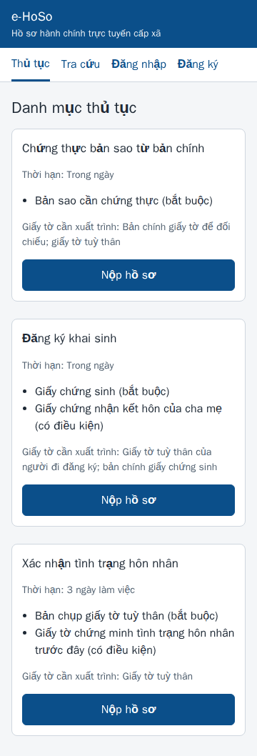
Hình 1. Giao diện danh mục thủ tục trên điện thoại (360 px)

1.6 Quy trình phát triển và tổ chức nhóm
Tổ chức nhóm. Nhóm có 5 thành viên với 5 vai trò: PM kiêm BA, Tech Lead, Backend kiêm CSDL, Frontend kiêm UI/UX, QA kiêm DevOps (bảng phân công ở phần đầu). Project Plan dự trù 325 giờ, 65 giờ mỗi người.
Mô hình quy trình. Nhóm dùng mô hình lặp theo mốc, gồm 6 mốc từ M0 đến M5 và 2 sprint xây dựng.
Bảng 8. Các mốc của dự án
Mốc | Nội dung | Sản phẩm chính
M0 | Khởi động | Project Plan, slide
M1 | Yêu cầu | Báo cáo khảo sát, SRS v1.1, 17 use case, review SRS, RTM v1.0
M2 | Thiết kế | SDD (IEEE 1016), 12 sơ đồ UML, ERD, OpenAPI 3, prototype, Test Plan, quyết định kho tệp
M3 | Sprint 1 | Tài khoản, nộp hồ sơ, tra cứu, thông báo, nhật ký
M4 | Sprint 2 | Xử lý hồ sơ, theo dõi hạn, dashboard, quản trị
M5 | Kết thúc | Báo cáo kiểm thử, RTM v1.2, hướng dẫn sử dụng, video demo, báo cáo cuối kỳ

Thay đổi lịch. Có hai yêu cầu thay đổi được duyệt:
- CR-01 (28/10/2026) đồng bộ lịch trong SRS với Project Plan.
- CR-02 (04/11/2026, QD-11) rút ngày kết thúc từ 06/12/2026 xuống 10/11/2026 và giữ nguyên phạm vi. Vì vậy Sprint 1 và Sprint 2 được gộp làm một đợt ngày 04–05/11/2026.
Quy trình kỹ thuật.
- Mã nguồn nằm trên GitHub (cachuabi/e-hoso). Mỗi việc làm trên một nhánh riêng và vào main qua pull request có squash merge. Nhánh main được bảo vệ: phải qua PR, có Code Owners duyệt theo vai và CI xanh.
- Mọi kiểm tra chạy qua một cổng chất lượng duy nhất ./scripts/check.sh: test công cụ, kiểm tra RTM, mvnw verify (Checkstyle, JUnit, JaCoCo), rồi lint, format, test và build frontend.
- Mỗi test ghi mã yêu cầu nó kiểm chứng (JUnit @Tag("BR-03"), Vitest it('[FR-12] ...')), nên RTM được sinh tự động.
- Tài liệu được duyệt theo 3 tầng: tự kiểm, review chéo theo phiếu RV-xx, PM duyệt mốc. Mọi quyết định ghi vào sổ quyết định QD-xx.
Chế độ làm việc từ 28/10/2026. Do các thành viên bận công việc, PM giao cho trợ lý AI (Claude) thực hiện công việc theo vai của từng thành viên, theo đúng quy trình trên. PM duyệt thay những người duyệt được chỉ định. Chi tiết và mức độ dùng AI ở Phụ lục C.

Chương 2. Yêu cầu hệ thống (System Requirements)
Chương này tóm tắt SRS v1.2 (ISO/IEC/IEEE 29148). Mỗi yêu cầu có mã duy nhất và được truy vết tới use case, mã nguồn và test. Mức ưu tiên dùng MoSCoW: M (bắt buộc cho MVP), S (nên có), C (có thể có).

2.1 Yêu cầu giao diện
Giao diện người dùng.
- SPA tiếng Việt chạy trên trình duyệt, gồm cổng người dân, phân hệ cán bộ và phân hệ quản trị.
- Cổng người dân hiển thị đúng từ độ rộng 360 px (NFR-02).
- Trạng thái và nhãn hạn thể hiện bằng cả chữ và màu (NFR-06).
- Mọi trường nhập liệu có nhãn; lỗi được báo cạnh từng trường.
Giao diện phần mềm.
Bảng 9. Các giao diện ngoài của hệ thống
Giao diện | Giao thức, định dạng | Bên sử dụng | Ràng buộc chính
REST API | HTTPS, JSON, tiền tố /api/v1, mô tả bằng OpenAPI 3 (/v3/api-docs) | SPA | JWT ở tiêu đề Authorization: Bearer; lỗi trả theo một khuôn chung gồm mã lỗi, thông điệp, danh sách trường lỗi
SMTP | SMTP, thư HTML kèm bản văn bản thuần | Module notification → máy chủ thư (Mailpit trên bản demo) | Gửi ngoài giao dịch nghiệp vụ, qua hàng đợi, thử lại tối đa 3 lần
Kho tệp S3 | S3 API qua AWS SDK v2; URL ký cho tải xuống | Module file → Garage | Khoá lưu trữ ho-so/<id hồ sơ>/<uuid>, không chứa dữ liệu cá nhân; URL ký hết hạn sau 5 phút
Cơ sở dữ liệu | JDBC tới PostgreSQL 17 | Backend | Lược đồ quản lý bằng Flyway; mọi thời điểm là timestamptz

Giao diện truyền thông. Bản demo chạy HTTPS ở cổng 443 cho SPA và API, cổng 9443 cho URL ký tới kho tệp. Chứng chỉ do Caddy tự cấp nên trình duyệt sẽ cảnh báo.

2.2 Yêu cầu chức năng
Hệ thống có 28 yêu cầu chức năng: 22 mức M, 4 mức S, 2 mức C. Toàn bộ 28 yêu cầu đã được xây dựng.
Bảng 10. 28 yêu cầu chức năng theo MoSCoW
Mã | Yêu cầu | Mức | Sprint | Use case
FR-01 | Đăng ký tài khoản người dân; kích hoạt qua liên kết email hạn 24 giờ | M | S1 | UC-01
FR-02 | Đăng nhập; sai 5 lần liên tiếp thì khoá 15 phút | M | S1 | UC-02
FR-03 | Đặt lại mật khẩu qua liên kết hạn 30 phút, dùng một lần | S | S1 | UC-02
FR-04 | Quản lý tài khoản cán bộ và vai trò | M | S1 | UC-15
FR-05 | Kiểm tra quyền phía máy chủ theo ma trận SRS mục 3.7 | M | S1 | UC-15, mọi UC
FR-06 | Danh mục thủ tục: thành phần, thời hạn, giấy tờ xuất trình | M | S1 | UC-03
FR-07 | Tạo hồ sơ bằng biểu mẫu điện tử riêng từng thủ tục, lưu nháp | M | S1 | UC-04
FR-08 | Đính kèm PDF, JPG, PNG theo thành phần; 10 MB mỗi tệp, 30 MB mỗi hồ sơ; kiểm loại theo nội dung | M | S1 | UC-04, UC-05
FR-09 | Nộp hồ sơ, kiểm tra đủ thành phần bắt buộc, cấp mã tham chiếu, gửi email | M | S1 | UC-04
FR-10 | Rút hồ sơ ở trạng thái Đã nộp hoặc Chờ bổ sung | S | S1 | UC-06
FR-11 | Bổ sung hồ sơ: xem yêu cầu, thay tệp, sửa biểu mẫu, nộp lại | M | S1 | UC-05
FR-12 | Tra cứu công khai bằng mã và 4 số cuối định danh; không lộ thông tin cá nhân | M | S1 | UC-07
FR-13 | Danh sách hồ sơ của người dân, lọc theo trạng thái, lịch sử trạng thái | M | S1 | UC-07
FR-14 | Email theo trạng thái: nộp, cần bổ sung, từ chối, tiếp nhận, có kết quả, gia hạn | M | S1 | UC-17
FR-15 | Hàng đợi hồ sơ Đã nộp của CBMC, cũ nhất trước | M | S2 | UC-08
FR-16 | Tiếp nhận, yêu cầu bổ sung (liệt kê từng thiếu sót) hoặc từ chối (có lý do) | M | S2 | UC-08
FR-17 | Cấp mã hồ sơ, tính ngày hẹn trả, in phiếu hẹn | M | S2 | UC-08
FR-18 | Phân công CCTP, hiển thị số hồ sơ mỗi người đang xử lý | M | S2 | UC-09
FR-19 | Thẩm định, ghi ý kiến, đính kèm dự thảo PDF, trình lãnh đạo | M | S2 | UC-10
FR-20 | Đánh dấu cần xác minh, cộng 3 ngày làm việc một lần | S | S2 | UC-10
FR-21 | Phê duyệt (ký mô phỏng bằng mật khẩu) hoặc trả lại có lý do | M | S2 | UC-11
FR-22 | Trả kết quả tại quầy hoặc bản điện tử | M | S2 | UC-12
FR-23 | Nhật ký xử lý chỉ được thêm | M | S1 | UC-04 → UC-12
FR-24 | Nhãn hạn xử lý bằng chữ và màu | M | S2 | UC-13
FR-25 | Dashboard lãnh đạo: theo trạng thái, đúng hạn, trễ hạn theo thủ tục và CCTP | M | S2 | UC-14
FR-26 | Xuất dashboard ra CSV UTF-8 | S | S2 | UC-14
FR-27 | Cấu hình thời hạn, mốc 15 giờ, thành phần của thủ tục | C | S2 | UC-16
FR-28 | Quản lý lịch ngày nghỉ và ngày làm bù | C | S2 | UC-16

2.3 Yêu cầu phi chức năng
Bảng 11. 10 yêu cầu phi chức năng và cách đo
Mã | Thuộc tính | Yêu cầu đo được | Mức | Kết quả (mục 4.7)
NFR-01 | Hiệu năng | 95% yêu cầu API dưới 2 giây với 50 người dùng đồng thời trên máy 2 vCPU, 4 GB; tải tệp 10 MB dưới 10 giây ở 20 Mbps | M | Một phần
NFR-02 | Khả dụng | Tiếng Việt, đúng từ 360 px; người dân mới nộp được hồ sơ chứng thực trong 5 phút (3 người dùng) | M | Một phần
NFR-03 | Bảo mật | BCrypt; mật khẩu tối thiểu 8 ký tự gồm chữ và số; JWT 30 phút có refresh token; HTTPS; không lỗ hổng Critical, High | M | Một phần: quét thụ động, thư viện Java chưa quét
NFR-04 | Riêng tư | Dữ liệu giả lập; tra cứu không lộ thông tin cá nhân; tải tệp qua URL 5 phút sau khi kiểm quyền | M | Đạt
NFR-05 | Tin cậy | Chuyển trạng thái và nhật ký trong cùng giao dịch; không mất hồ sơ khi khởi động lại | M | Đạt
NFR-06 | Tiếp cận | WCAG 2.1 AA: tương phản, nhãn trường, bàn phím; không chỉ dùng màu | S | Một phần
NFR-07 | Bảo trì | Phủ test tầng service ≥ 70%; OpenAPI 3; Checkstyle, ESLint không lỗi | M | Đạt
NFR-08 | Khả chuyển | Chạy bằng một lệnh docker compose up trên máy 8 GB RAM | M | Đạt trên runner GitHub; chưa chạy trên máy thành viên
NFR-09 | Tương thích | Chrome, Edge, Firefox, Safari, 2 phiên bản mới nhất | S | Một phần
NFR-10 | Thời gian | ISO 8601 có múi giờ; tính hạn theo Asia/Ho_Chi_Minh | M | Đạt

2.4 Quy tắc nghiệp vụ và yêu cầu dữ liệu
Bảng 12. 9 quy tắc nghiệp vụ
Mã | Quy tắc | Mức
BR-01 | Mã hồ sơ HS-YYMMDD-NNNN, số thứ tự bắt đầu lại từ 0001 mỗi ngày, duy nhất; mã tham chiếu TC- + 8 ký tự chữ, số ngẫu nhiên | M
BR-02 | Thời hạn mặc định: chứng thực và khai sinh trong ngày; xác nhận tình trạng hôn nhân 3 ngày làm việc; tính từ lúc tiếp nhận | M
BR-03 | Thủ tục trong ngày: tiếp nhận trước 15:00 của ngày làm việc thì hạn 17:00 cùng ngày; từ 15:00 hoặc vào ngày nghỉ thì hạn 17:00 ngày làm việc kế tiếp | M
BR-04 | Chỉ rút được hồ sơ Đã nộp hoặc Chờ bổ sung | S
BR-05 | Xác minh cộng 3 ngày làm việc vào ngày hẹn trả hiện tại, mỗi hồ sơ một lần | S
BR-06 | Quá hạn: qua ngày hẹn mà chưa có kết quả. Sắp đến hạn: còn dưới 2 giờ (thủ tục trong ngày) hoặc dưới 24 giờ (thủ tục theo ngày làm việc) | M
BR-07 | Đúng hạn khi thời điểm vào Đã có kết quả không muộn hơn ngày hẹn trả; ngược lại là trễ hạn | M
BR-08 | Giấy xác nhận tình trạng hôn nhân hết giá trị sau 6 tháng kể từ ngày phê duyệt | M
BR-09 | Yêu cầu bổ sung phải liệt kê đủ thiếu sót trong một lần; đếm số lần bổ sung | M

Bảng 13. 8 yêu cầu dữ liệu
Mã | Thực thể | Thuộc tính chính | Bảng
DR-01 | Người dùng | Họ tên, email (duy nhất), điện thoại, số định danh (người dân, duy nhất), mật khẩu băm, vai trò, trạng thái | app_user
DR-02 | Thủ tục | Mã, tên, đơn vị thời hạn, số ngày, áp dụng mốc 15 giờ, cho phép xác minh | procedure
DR-03 | Thành phần hồ sơ | Thủ tục, tên, bắt buộc hoặc có điều kiện, định dạng cho phép | dossier_component
DR-04 | Hồ sơ | Mã tham chiếu, mã hồ sơ, thủ tục, người nộp, biểu mẫu JSON, trạng thái, các mốc thời gian, CCTP được giao, cờ xác minh, số lần bổ sung | dossier
DR-05 | Tệp đính kèm | Hồ sơ, thành phần, tên tệp, MIME, dung lượng, khoá lưu trữ, loại (hồ sơ, dự thảo, kết quả) | attachment
DR-06 | Nhật ký xử lý | Hồ sơ, người thực hiện, vai trò, hành động, trạng thái trước và sau, ghi chú, thời điểm; chỉ thêm | processing_log
DR-07 | Ngày nghỉ | Ngày, loại (nghỉ lễ, làm bù), mô tả | holiday
DR-08 | Thông báo | Hồ sơ, người nhận, loại, trạng thái gửi, số lần thử, thời điểm | notification

2.5 Use case
Hệ thống có 17 use case. Sơ đồ use case tổng quát (Hình dưới) thể hiện đủ 17 use case và 7 tác nhân.
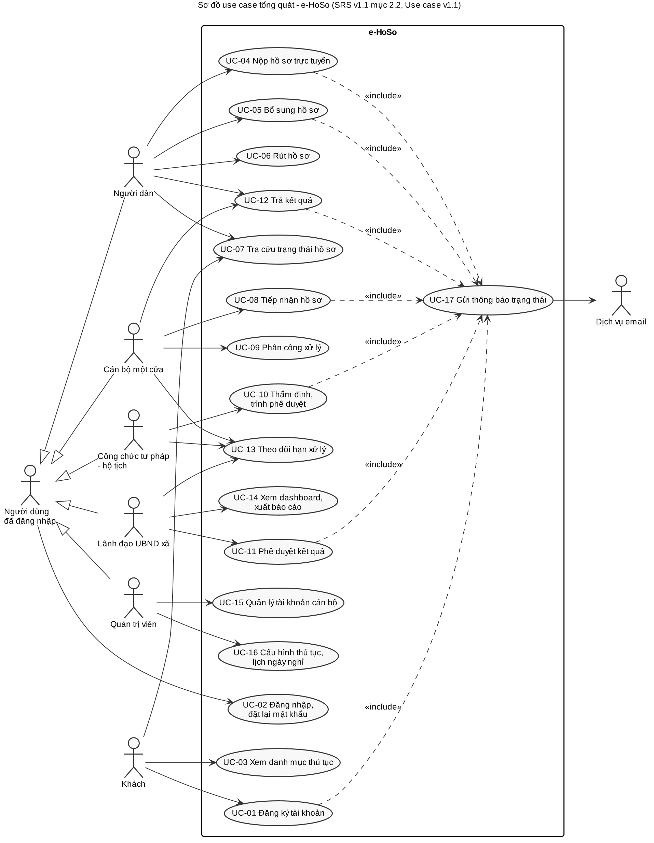
Hình 2. Sơ đồ use case tổng quát (17 use case)
Bảng 14. Tóm tắt 17 use case
Mã | Use case | Tác nhân chính | Yêu cầu | Sprint
UC-01 | Đăng ký tài khoản | Khách | FR-01, NFR-03 | S1
UC-02 | Đăng nhập, đặt lại mật khẩu | Người dùng | FR-02, FR-03, NFR-03 | S1
UC-03 | Xem danh mục thủ tục | Khách | FR-06 | S1
UC-04 | Nộp hồ sơ trực tuyến | Người dân | FR-07 → FR-09, FR-14, FR-23, BR-01 | S1
UC-05 | Bổ sung hồ sơ | Người dân | FR-11, FR-14, FR-23 | S1
UC-06 | Rút hồ sơ | Người dân | FR-10, FR-23, BR-04 | S1
UC-07 | Tra cứu trạng thái hồ sơ | Khách | FR-12, FR-13, NFR-04 | S1
UC-08 | Tiếp nhận hồ sơ | CBMC | FR-14 → FR-17, FR-23, BR-01 → BR-03, BR-09 | S2
UC-09 | Phân công xử lý | CBMC | FR-18, FR-23 | S2
UC-10 | Thẩm định, trình phê duyệt | CCTP | FR-14, FR-19, FR-20, FR-23, BR-05 | S2
UC-11 | Phê duyệt kết quả | Lãnh đạo | FR-14, FR-21, FR-23, BR-07, BR-08 | S2
UC-12 | Trả kết quả | CBMC | FR-14, FR-22, FR-23 | S2
UC-13 | Theo dõi hạn xử lý | CBMC, CCTP, Lãnh đạo | FR-24, BR-06 | S2
UC-14 | Xem dashboard, xuất báo cáo | Lãnh đạo | FR-25, FR-26, BR-07 | S2
UC-15 | Quản lý tài khoản cán bộ | Quản trị viên | FR-04, FR-05 | S1
UC-16 | Cấu hình thủ tục, lịch ngày nghỉ | Quản trị viên | FR-27, FR-28 | S2
UC-17 | Gửi thông báo trạng thái | Hệ thống → Dịch vụ email | FR-14 | S1

Bốn use case chính dưới đây là xương sống của luồng nghiệp vụ và được đặc tả đầy đủ. 13 use case còn lại có đặc tả trong tài liệu Use case v1.2.

UC-04. Nộp hồ sơ trực tuyến
Bảng 15. Đặc tả UC-04 Nộp hồ sơ trực tuyến
Mục | Nội dung
Tác nhân | Người dân
Tiền điều kiện | Đã đăng nhập; tài khoản đã xác thực email
Hậu điều kiện | Hồ sơ ở trạng thái Đã nộp, có mã tham chiếu; nhật ký ghi nhận; email xác nhận đã xếp hàng gửi
Luồng chính | 1. Chọn một thủ tục trong danh mục. 2. Hệ thống hiển thị biểu mẫu điện tử và danh sách thành phần. 3. Điền biểu mẫu, đính kèm tệp cho từng thành phần. 4. Bấm "Nộp hồ sơ". 5. Hệ thống kiểm tra biểu mẫu và đủ thành phần bắt buộc. 6. Hệ thống chuyển sang Đã nộp, cấp mã tham chiếu, hiển thị mã và gửi email
Luồng thay thế | 3a. Bấm "Lưu nháp": hồ sơ ở Nháp, kết thúc. 5a. Thiếu thành phần hoặc sai định dạng: báo từng trường lỗi, giữ dữ liệu, quay lại bước 3
Ngoại lệ | 3b. Tệp sai loại hoặc quá dung lượng: từ chối tệp đó, nêu lý do. 6a. Gửi email lỗi: hồ sơ vẫn được nộp; thử lại tối đa 3 lần
Yêu cầu | FR-07, FR-08, FR-09, FR-14, FR-23

UC-08. Tiếp nhận hồ sơ
Bảng 16. Đặc tả UC-08 Tiếp nhận hồ sơ
Mục | Nội dung
Tác nhân | Cán bộ một cửa
Tiền điều kiện | Hồ sơ ở trạng thái Đã nộp
Hậu điều kiện | Hồ sơ ở Đã tiếp nhận, Chờ bổ sung hoặc Từ chối tiếp nhận; nhật ký và email đã ghi, xếp hàng
Luồng chính | 1. Mở hàng đợi, chọn hồ sơ. 2. Hệ thống hiển thị biểu mẫu và tệp. 3. Kiểm tra và chọn "Tiếp nhận"; với thủ tục chứng thực, đối chiếu bản chính và đánh dấu "đã đối chiếu". 4. Hệ thống cấp mã hồ sơ, tính ngày hẹn trả, chuyển Đã tiếp nhận, gửi email. 5. In phiếu hẹn nếu người dân có mặt
Luồng mở rộng | 3a. Yêu cầu bổ sung: chọn các thành phần thiếu, ghi hướng dẫn; chuyển Chờ bổ sung. 3b. Từ chối: nhập lý do bắt buộc; chuyển Từ chối tiếp nhận
Ngoại lệ | 3c. Hồ sơ vừa bị rút hoặc cán bộ khác vừa thao tác: báo hồ sơ không còn ở trạng thái Đã nộp (409), không cho thao tác
Yêu cầu | FR-14 → FR-17, FR-23, BR-01 → BR-03, BR-09

UC-10. Thẩm định và trình phê duyệt
Bảng 17. Đặc tả UC-10 Thẩm định và trình phê duyệt
Mục | Nội dung
Tác nhân | Công chức tư pháp – hộ tịch
Tiền điều kiện | Hồ sơ ở Đang xử lý và được giao cho CCTP này
Hậu điều kiện | Hồ sơ ở Chờ phê duyệt, có ý kiến thẩm định và dự thảo kết quả
Luồng chính | 1. Mở danh sách hồ sơ được giao, chọn hồ sơ. 2. Ghi ý kiến thẩm định, đính kèm dự thảo PDF. 3. Bấm "Trình phê duyệt". 4. Hệ thống chuyển Chờ phê duyệt, đưa vào danh sách của lãnh đạo
Luồng mở rộng | 2a. Cần xác minh (chỉ thủ tục xác nhận tình trạng hôn nhân): đánh dấu, nhập nơi xác minh; hệ thống cộng 3 ngày làm việc vào hạn, gửi email; hồ sơ vẫn ở Đang xử lý
Ngoại lệ | 3a. Thiếu ý kiến hoặc dự thảo: không cho trình, nêu lý do
Yêu cầu | FR-14, FR-19, FR-20, FR-23, BR-05

UC-11. Phê duyệt kết quả
Bảng 18. Đặc tả UC-11 Phê duyệt kết quả
Mục | Nội dung
Tác nhân | Lãnh đạo UBND xã
Tiền điều kiện | Hồ sơ ở Chờ phê duyệt
Hậu điều kiện | Hồ sơ ở Đã có kết quả (thời điểm này dùng để xét đúng hạn), hoặc quay về Đang xử lý
Luồng chính | 1. Mở danh sách chờ phê duyệt, chọn hồ sơ. 2. Hệ thống hiển thị hồ sơ, ý kiến, dự thảo. 3. Chọn "Phê duyệt", nhập lại mật khẩu. 4. Hệ thống xác thực mật khẩu, chuyển Đã có kết quả, ghi thời điểm có kết quả, dự thảo trở thành kết quả, gửi email
Luồng mở rộng | 3a. Chọn "Trả lại", nhập lý do: hồ sơ về Đang xử lý, báo cho CCTP
Ngoại lệ | 4a. Sai mật khẩu: không phê duyệt; sai 3 lần liên tiếp thì khoá thao tác phê duyệt 15 phút
Yêu cầu | FR-14, FR-21, FR-23, BR-07, BR-08

2.6 Tập tính năng cho buổi trình bày và độ truy vết
Tính năng trình bày. Buổi trình bày đi theo một hồ sơ chứng thực bản sao từ lúc nộp đến lúc trả kết quả. Cách làm này phủ đủ 5 tác nhân và cả 5 tiêu chí nghiệm thu. Kịch bản chi tiết ở mục 4.8.
Bảng 19. Tập tính năng trình bày
# | Tính năng | Use case | Tiêu chí nghiệm thu
1 | Xem danh mục, nộp hồ sơ trên điện thoại, đính kèm tệp, nhận mã tham chiếu và email | UC-03, UC-04, UC-17 | 1
2 | Tiếp nhận có đối chiếu bản chính, hệ thống tự tính ngày hẹn trả, in phiếu hẹn | UC-08 | 1, 2
3 | Yêu cầu bổ sung một lần và người dân nộp lại | UC-05, UC-08 | 1
4 | Phân công theo tải việc, thẩm định, trình | UC-09, UC-10 | 1
5 | Phê duyệt bằng ký mô phỏng, trả kết quả điện tử, người dân tải kết quả | UC-11, UC-12 | 1
6 | Tra cứu công khai chỉ thấy 4 trường | UC-07 | 4
7 | Dashboard đúng hạn, trễ hạn, xuất CSV | UC-13, UC-14 | 3
8 | Nhật ký không sửa được (thử UPDATE trong CSDL bị từ chối) | FR-23 | 4, 5

Độ truy vết. RTM được sinh tự động bằng tools/req.py rtm từ requirements.csv và các tag trên test. CI chặn merge nếu một yêu cầu mức M của sprint đã đến hạn mà chưa có test tham chiếu.
Bảng 20. Độ phủ truy vết tại commit `1c49d1d`
Nhóm | Số yêu cầu | Có use case | Có mã nguồn | Có test tham chiếu
Yêu cầu chức năng | 28 | 28 | 28 | 28
Yêu cầu phi chức năng | 10 | Không áp dụng | 10 | 10
Quy tắc nghiệp vụ | 9 | 9 | 9 | 9
Tổng | 47 |  |  | 47 (100%)

Phụ lục A có RTM rút gọn. RTM đầy đủ nằm ở docs/test/eHoSo_RTM_v1.2.csv.

Chương 3. Mô hình hoá hệ thống (System Modeling)
Mọi sơ đồ trong chương được vẽ bằng PlantUML. Mã nguồn .puml và ảnh nằm ở docs/design/uml/. Sơ đồ 01 → 13 được lập ở mốc M2. Sơ đồ 14 → 26 được bổ sung cho báo cáo này để phủ đủ những mục đề bài yêu cầu vẽ toàn bộ. Các sơ đồ mới được đối chiếu với mã nguồn tại commit 1c49d1d.

3.1 Mô hình quy trình (DFD)

Sơ đồ ngữ cảnh
Sơ đồ ngữ cảnh coi e-HoSo là một tiến trình duy nhất, trao đổi dữ liệu với 3 thực thể ngoài.
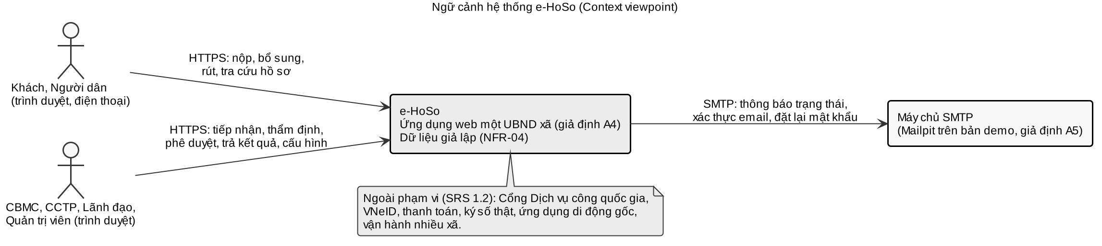
Hình 3. Sơ đồ ngữ cảnh (DFD mức 0)

DFD mức 1
DFD mức 1 phân rã hệ thống thành 8 tiến trình và 7 kho dữ liệu. Sơ đồ giữ đúng 3 thực thể ngoài của sơ đồ ngữ cảnh để bảo đảm cân bằng giữa hai mức. Ký hiệu: hình chữ nhật là thực thể ngoài, hình elip là tiến trình, hình trụ là kho dữ liệu.
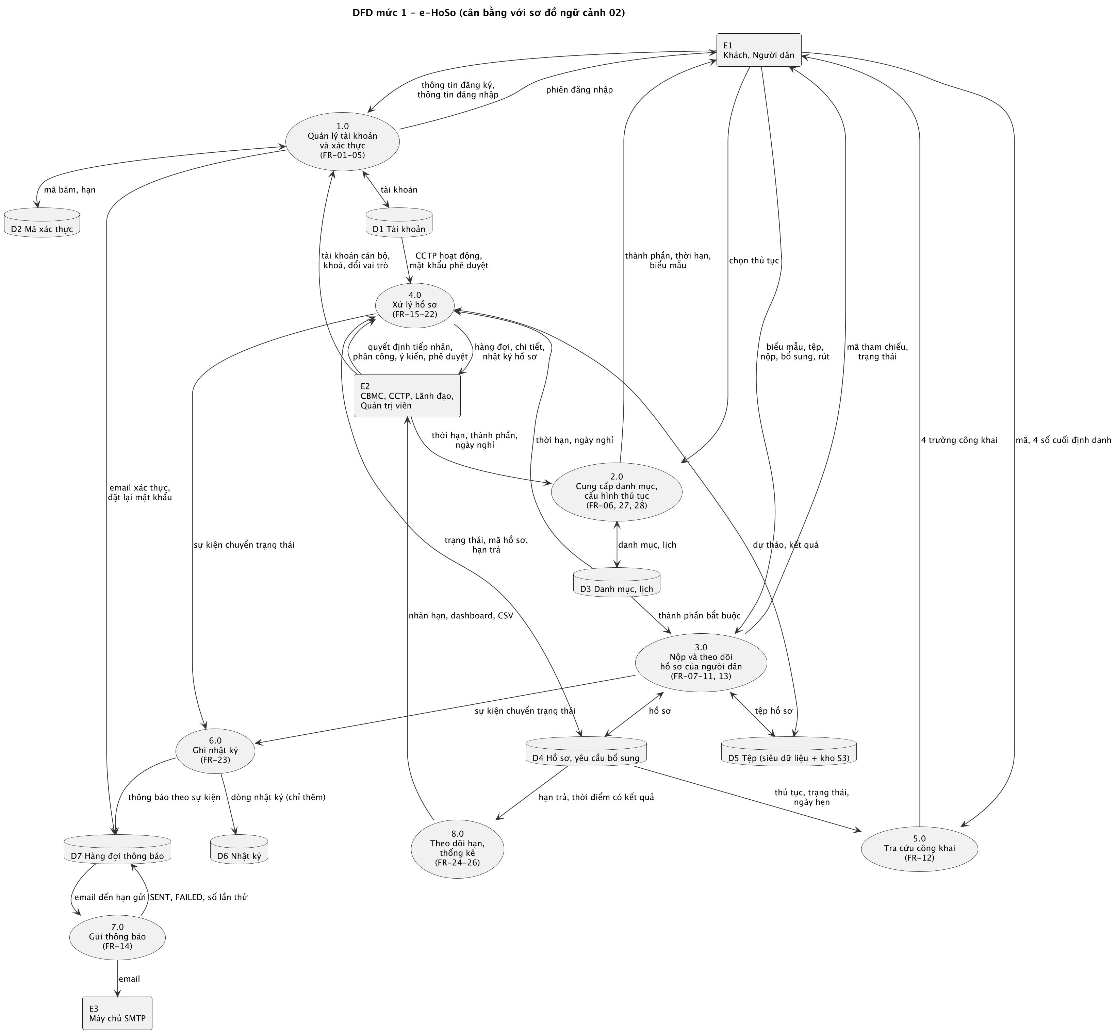
Hình 4. DFD mức 1 của e-HoSo
Bảng 21. Thực thể ngoài
Mã | Thực thể | Dữ liệu vào hệ thống | Dữ liệu ra khỏi hệ thống
E1 | Khách, Người dân | Thông tin đăng ký, đăng nhập; biểu mẫu, tệp; mã tra cứu | Phiên đăng nhập, danh mục thủ tục, mã tham chiếu, trạng thái, kết quả công khai 4 trường
E2 | CBMC, CCTP, Lãnh đạo, Quản trị viên | Quyết định xử lý, ý kiến, dự thảo, phê duyệt; tài khoản cán bộ; cấu hình | Hàng đợi, chi tiết hồ sơ, nhật ký, nhãn hạn, dashboard, CSV
E3 | Máy chủ SMTP | Không có | Email thông báo

Bảng 22. Tiến trình của DFD mức 1
Mã | Tiến trình | Mô tả | Yêu cầu
1.0 | Quản lý tài khoản và xác thực | Đăng ký, xác thực email, đăng nhập, khoá tạm thời, đặt lại mật khẩu, quản lý tài khoản cán bộ, kiểm tra quyền | FR-01 → FR-05
2.0 | Cung cấp danh mục, cấu hình thủ tục | Trả danh mục cho khách; cho quản trị viên sửa thời hạn, thành phần, ngày nghỉ | FR-06, FR-27, FR-28
3.0 | Nộp và theo dõi hồ sơ của người dân | Lưu nháp, đính kèm tệp, nộp, bổ sung, rút; danh sách và lịch sử của tôi | FR-07 → FR-11, FR-13
4.0 | Xử lý hồ sơ | Tiếp nhận, bổ sung, từ chối, cấp mã, tính hạn, phân công, thẩm định, phê duyệt, trả kết quả | FR-15 → FR-22
5.0 | Tra cứu công khai | Đối chiếu mã và 4 số cuối định danh, trả 4 trường; chặn dò | FR-12
6.0 | Ghi nhật ký | Ghi một dòng cho mỗi sự kiện chuyển trạng thái; xếp thông báo theo sự kiện | FR-23
7.0 | Gửi thông báo | Lấy email đến hạn, gửi SMTP, thử lại, đánh dấu kết quả | FR-14
8.0 | Theo dõi hạn, thống kê | Tính nhãn hạn, tỷ lệ đúng hạn, trễ hạn; xuất CSV | FR-24 → FR-26

Bảng 23. Kho dữ liệu
Mã | Kho dữ liệu | Bảng hoặc nơi lưu | Tiến trình ghi | Tiến trình đọc
D1 | Tài khoản | app_user | 1.0 | 1.0, 4.0
D2 | Mã xác thực | auth_token | 1.0 | 1.0
D3 | Danh mục, lịch | procedure, dossier_component, holiday | 2.0 | 2.0, 3.0, 4.0
D4 | Hồ sơ, yêu cầu bổ sung | dossier, supplement_request, supplement_item | 3.0, 4.0 | 3.0, 4.0, 5.0, 8.0
D5 | Tệp | attachment và đối tượng trong kho S3 | 3.0, 4.0 | 3.0, 4.0
D6 | Nhật ký | processing_log, admin_audit_log | 6.0 | 4.0 (xem nhật ký)
D7 | Hàng đợi thông báo | notification | 1.0, 6.0, 7.0 | 7.0

Bảng 24. Luồng dữ liệu chính
Luồng | Từ → Đến | Nội dung | Ghi chú
Biểu mẫu, tệp, nộp | E1 → 3.0 | Dữ liệu biểu mẫu JSON, tệp PDF, JPG, PNG | Kiểm loại theo nội dung, giới hạn 10 MB và 30 MB
Mã tham chiếu, trạng thái | 3.0 → E1 | TC-xxxxxxxx, trạng thái, mốc thời gian
Quyết định xử lý | E2 → 4.0 | Tiếp nhận, thiếu sót, lý do, CCTP được chọn, ý kiến, mật khẩu phê duyệt | Kèm version để chống ghi đè
Thời hạn, ngày nghỉ | D3 → 4.0 | Đơn vị thời hạn, mốc 15 giờ, lịch nghỉ, ngày làm bù | Dùng để tính ngày hẹn trả
Sự kiện chuyển trạng thái | 3.0, 4.0 → 6.0 | Hồ sơ, hành động, trạng thái trước và sau, người làm, ghi chú | Cùng giao dịch với thay đổi D4
4 trường công khai | 5.0 → E1 | Tên thủ tục, trạng thái, các mốc thời gian, ngày hẹn trả | Không có dữ liệu cá nhân
Email | 7.0 → E3 | Tiêu đề, nội dung HTML và văn bản | Ngoài giao dịch nghiệp vụ

DFD mức 2: tiến trình 4.0 Xử lý hồ sơ
Tiến trình 4.0 được phân rã vì đây là nơi tập trung các quy tắc nghiệp vụ dễ sai: mốc 15 giờ, ngày làm việc, gia hạn, phê duyệt. Thực thể E2 được tách thành 3 vai để thấy rõ ai cung cấp dữ liệu nào.
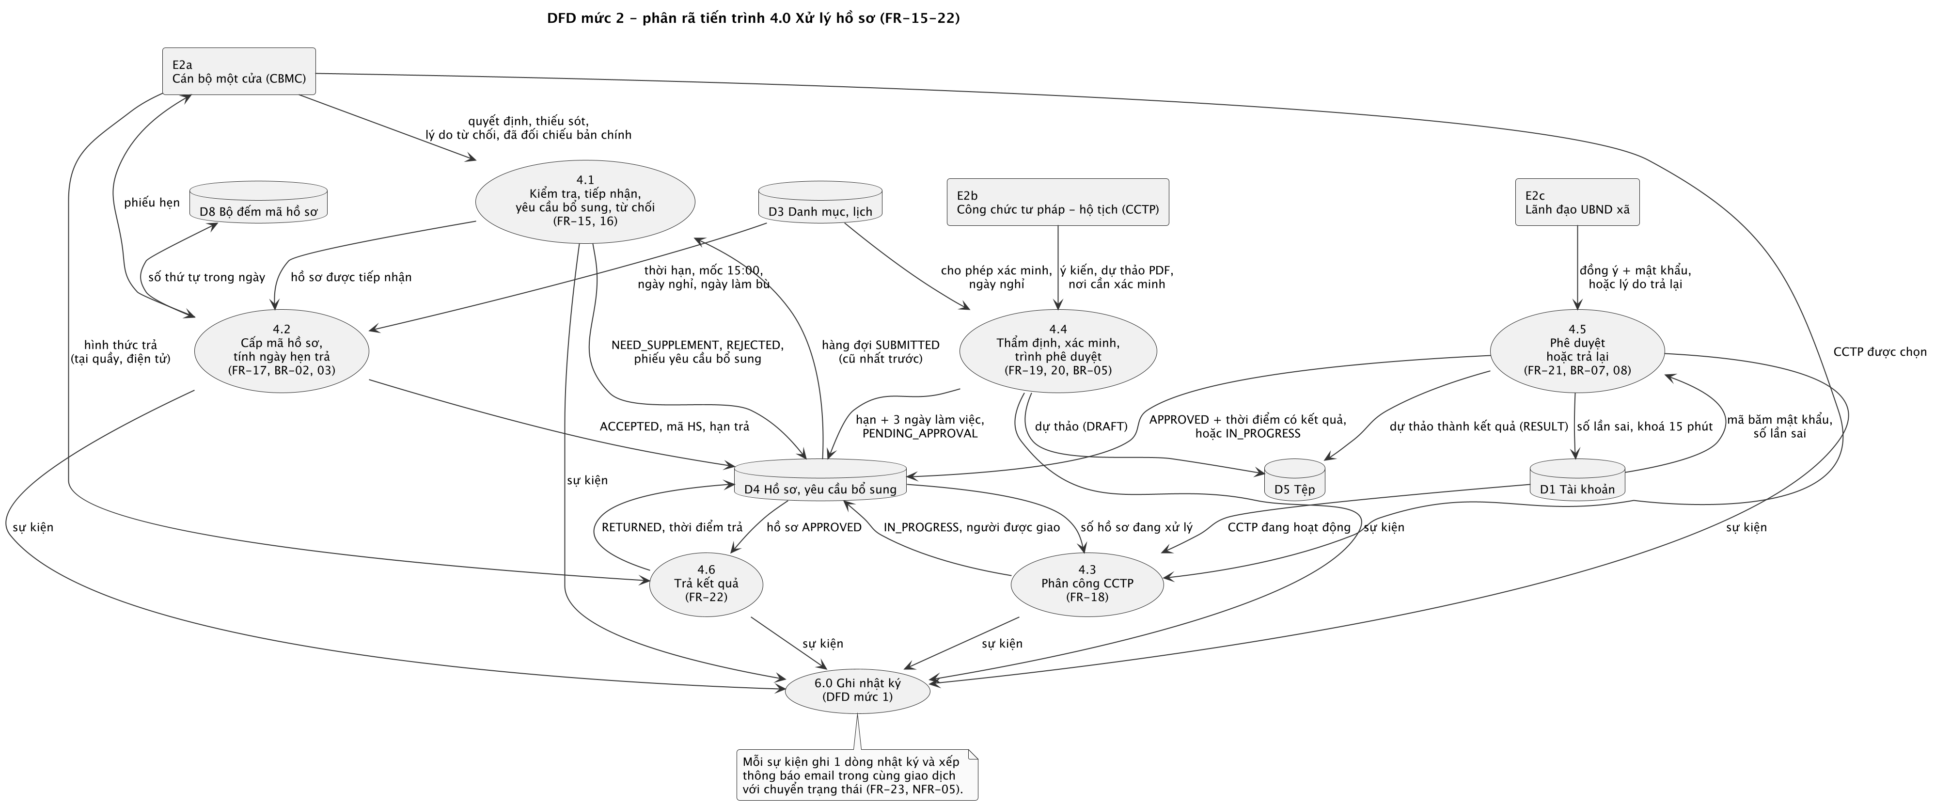
Hình 5. DFD mức 2: phân rã tiến trình 4.0 Xử lý hồ sơ
Bảng 25. Tiến trình con của 4.0
Mã | Tiến trình con | Đầu vào | Đầu ra | Quy tắc
4.1 | Kiểm tra, tiếp nhận, yêu cầu bổ sung, từ chối | Hàng đợi SUBMITTED; quyết định của CBMC | NEED_SUPPLEMENT kèm phiếu bổ sung, REJECTED kèm lý do, hoặc chuyển sang 4.2 | BR-09; thủ tục chứng thực bắt buộc đối chiếu bản chính
4.2 | Cấp mã hồ sơ, tính ngày hẹn trả | Hồ sơ được tiếp nhận; D3; bộ đếm D8 | ACCEPTED, mã HS, hạn trả, phiếu hẹn | BR-01, BR-02, BR-03
4.3 | Phân công CCTP | CCTP được chọn; danh sách CCTP hoạt động; tải việc | IN_PROGRESS, người được giao | FR-18
4.4 | Thẩm định, xác minh, trình | Ý kiến, dự thảo PDF, nơi xác minh | Hạn mới (+3 ngày làm việc), PENDING_APPROVAL | BR-05
4.5 | Phê duyệt hoặc trả lại | Đồng ý kèm mật khẩu, hoặc lý do trả lại | APPROVED kèm thời điểm có kết quả, dự thảo thành kết quả; hoặc IN_PROGRESS | BR-07, BR-08; sai mật khẩu 3 lần khoá 15 phút
4.6 | Trả kết quả | Hình thức trả | RETURNED, thời điểm trả | FR-22

Kho D8 (bộ đếm mã hồ sơ, bảng dossier_code_counter) chỉ xuất hiện ở mức 2 vì nó là chi tiết bên trong của 4.2.

Thay đổi so với mốc M2
- M2 chỉ có sơ đồ ngữ cảnh (02) và một sơ đồ activity luồng chính (12). DFD mức 1 và mức 2 là sơ đồ mới, lập từ mã nguồn đã hoàn thành nên phản ánh đúng các kho dữ liệu thật.
- Kho tệp dùng Garage thay MinIO (ADR-001). Bản Garage v2.5.0 tự tạo khoá và bucket nên bỏ được dịch vụ storage-init dự kiến ở M2 (điểm lệch L-01).
- Kho D7 (hàng đợi thông báo) được tách thành kho riêng: email được xếp hàng trong giao dịch nghiệp vụ và gửi sau, đúng thiết kế TK-04.

3.2 Mô hình hoạt động (Activity)
Ba sơ đồ activity dạng swimlane, gộp lại phủ đủ 17 use case. Làn "Hệ thống" tách riêng để thấy rõ bước nào do máy chủ tự làm. Sơ đồ activity luồng chính của M2 (12) được thay bằng ba sơ đồ này.
Bảng 26. Phạm vi của 3 sơ đồ activity
Sơ đồ | Làn | Use case | Điểm chính
Người dân | Khách, Người dân; Hệ thống; Dịch vụ email | UC-01 → UC-07 | Hai lối vào: tra cứu không cần tài khoản, hoặc đăng ký rồi nộp; vòng theo dõi bổ sung, rút
Cán bộ xử lý | CBMC; Hệ thống; CCTP; Lãnh đạo | UC-08 → UC-13 | Ba nhánh tại tiếp nhận; vòng trình và trả lại; xác minh gia hạn một lần
Lãnh đạo và quản trị | Lãnh đạo; Quản trị viên; Hệ thống; Dịch vụ email | UC-14 → UC-17 | Ba luồng độc lập: dashboard, quản trị, vòng gửi email

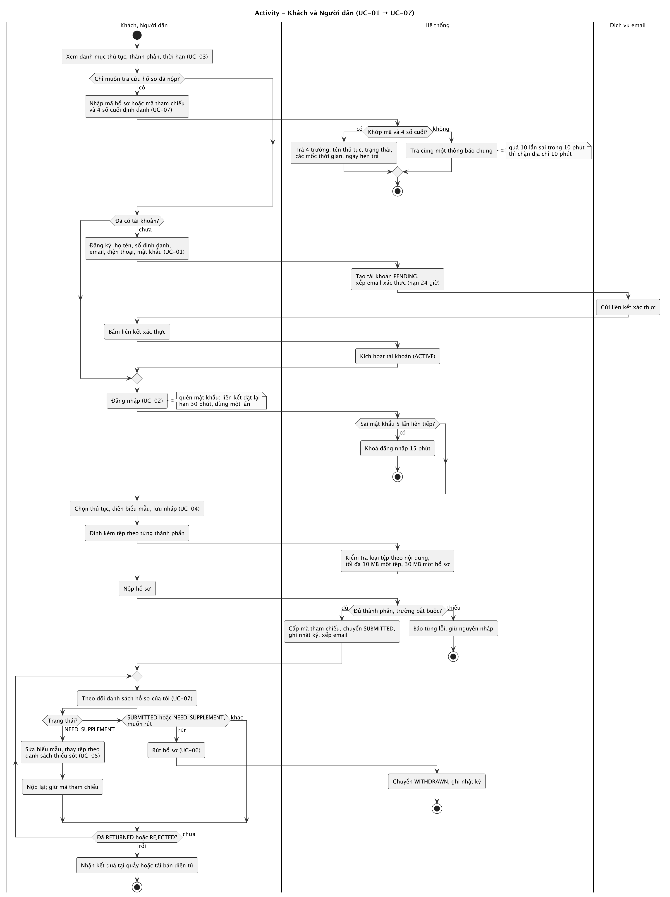
Hình 6. Activity – Khách và Người dân (UC-01 → UC-07)
Ở sơ đồ người dân, mọi kiểm tra đều nằm ở làn Hệ thống: loại tệp đọc theo nội dung, đủ thành phần bắt buộc, khoá sau 5 lần sai mật khẩu. Tra cứu trả cùng một thông báo cho mọi trường hợp sai để không lộ việc mã có tồn tại hay không.
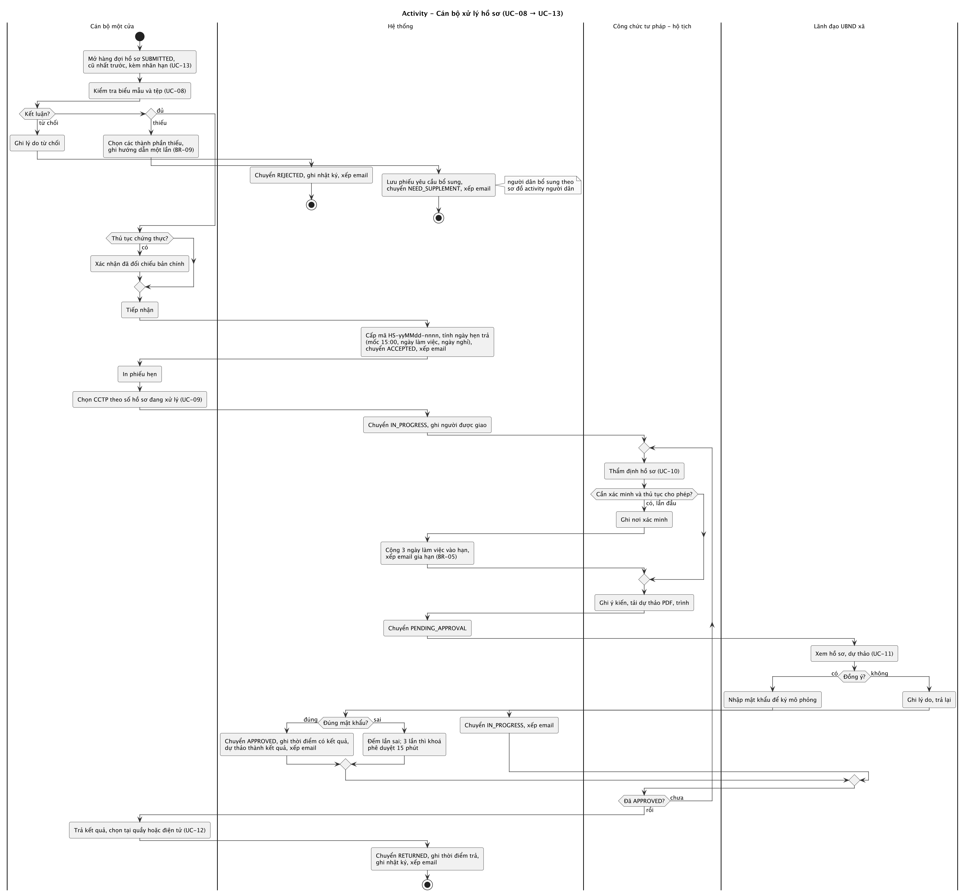
Hình 7. Activity – Cán bộ xử lý hồ sơ (UC-08 → UC-13)
Sơ đồ cán bộ cho thấy hồ sơ chỉ đi tiếp khi đúng người, đúng trạng thái. Vòng lặp giữa CCTP và lãnh đạo kết thúc khi hồ sơ được phê duyệt. Thời điểm phê duyệt là mốc xét đúng hạn (BR-07), không phải thời điểm trả kết quả.
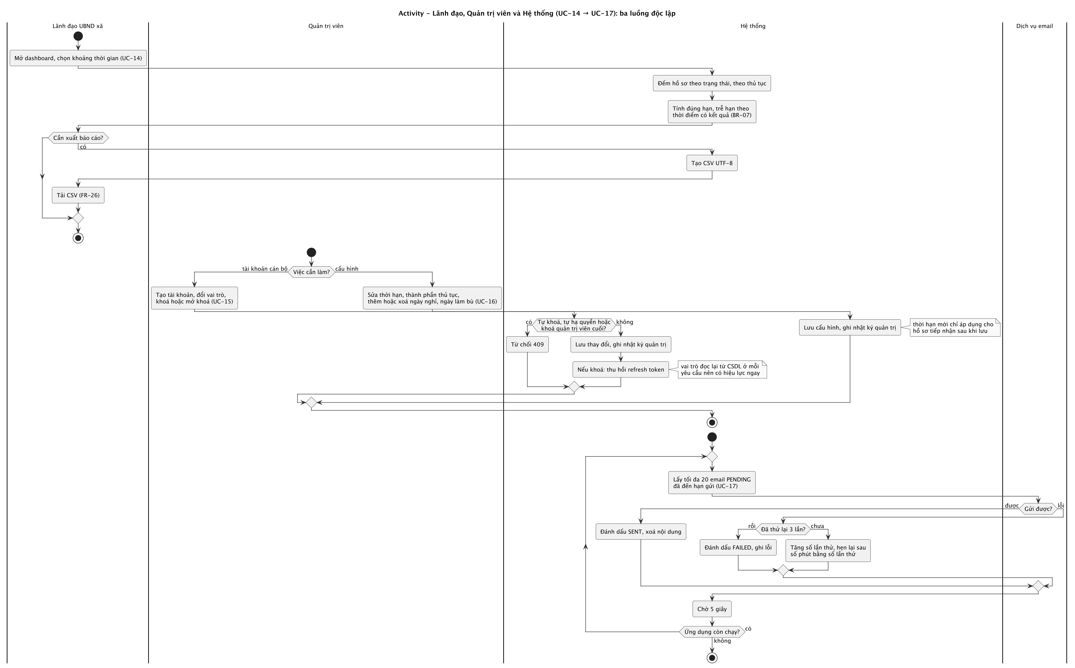
Hình 8. Activity – Lãnh đạo, Quản trị viên và Hệ thống (UC-14 → UC-17)

3.3 Mô hình tương tác (Sequence)
Bốn sơ đồ tuần tự được vẽ cho 4 use case chính đã đặc tả ở mục 2.5. Các sơ đồ thể hiện thứ tự gọi giữa controller, service, DossierLifecycle, CSDL, kho tệp và hàng đợi email. Điểm chung: mọi thay đổi trạng thái, dòng nhật ký và email cần gửi đều nằm trong một giao dịch. Việc gửi email thật diễn ra sau, ở bộ lập lịch.
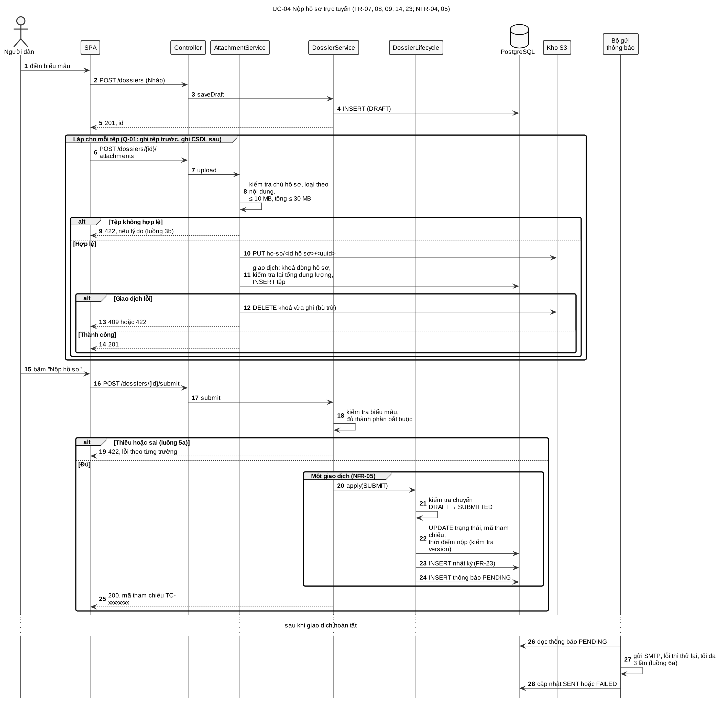
Hình 9. Sequence UC-04 Nộp hồ sơ trực tuyến
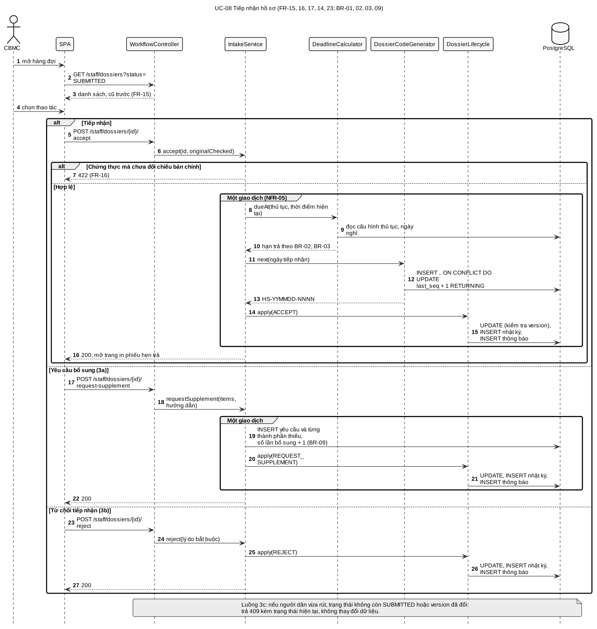
Hình 10. Sequence UC-08 Tiếp nhận hồ sơ
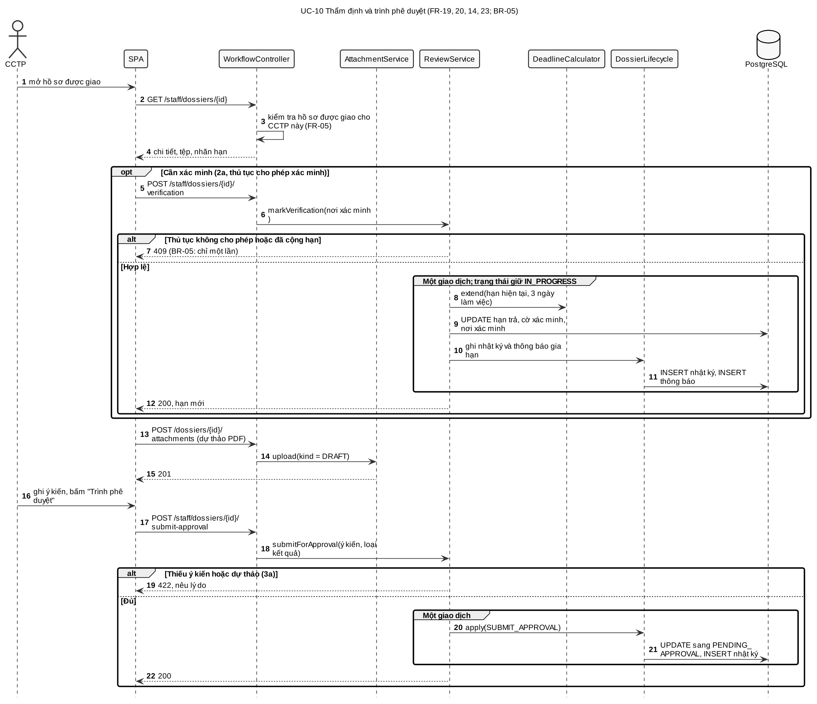
Hình 11. Sequence UC-10 Thẩm định và trình phê duyệt
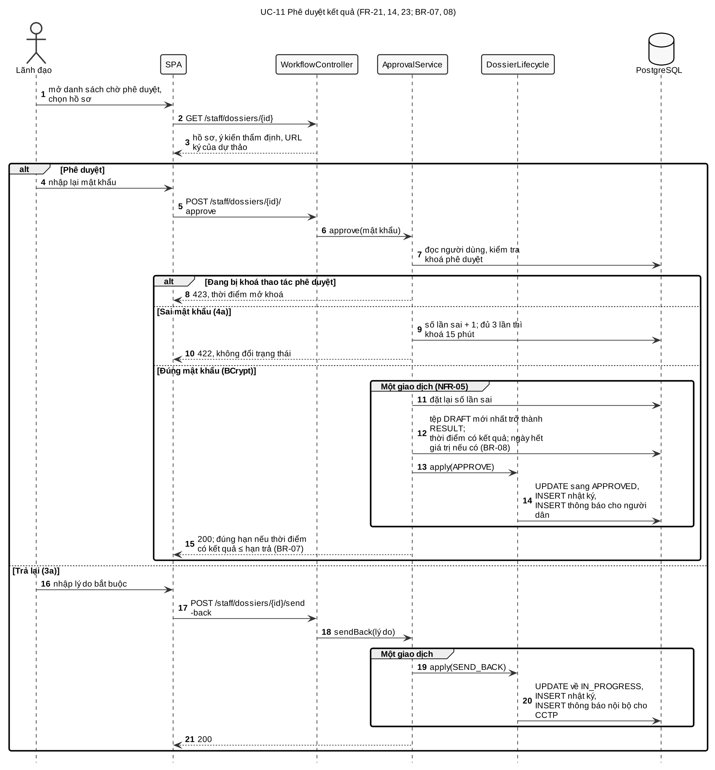
Hình 12. Sequence UC-11 Phê duyệt kết quả

3.4 Mô hình trạng thái (State machine)
Sáu đối tượng có vòng đời được mô hình hoá. Hồ sơ là đối tượng quan trọng nhất nên được trình bày chi tiết. Năm đối tượng còn lại được trình bày gọn.

Hồ sơ
Hồ sơ có 10 trạng thái và 12 hành động. Chỉ 13 cặp (trạng thái, hành động) hợp lệ được khai báo trong bảng ALLOWED của lớp DossierLifecycle, là nơi duy nhất đổi trạng thái. Mọi cặp khác trả lỗi 409 kèm trạng thái hiện tại.
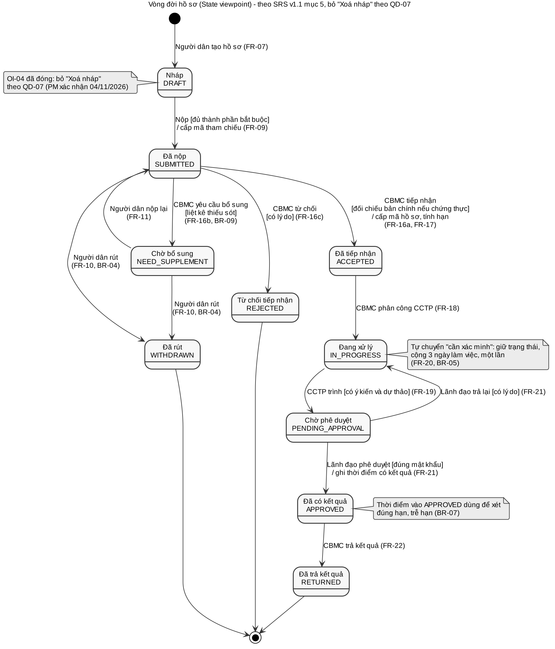
Hình 13. State – Vòng đời hồ sơ
Bảng 27. 13 chuyển trạng thái hợp lệ của hồ sơ
# | Trạng thái nguồn | Hành động | Trạng thái đích | Tác nhân | Điều kiện, hiệu ứng | Email
1 | DRAFT | SUBMIT | SUBMITTED | Người dân | Đủ thành phần, trường bắt buộc; cấp mã tham chiếu | Đã nộp
2 | SUBMITTED | REQUEST_SUPPLEMENT | NEED_SUPPLEMENT | CBMC | Ít nhất 1 thành phần thiếu, có hướng dẫn; tăng số lần bổ sung | Cần bổ sung
3 | NEED_SUPPLEMENT | RESUBMIT | SUBMITTED | Người dân | Đủ thành phần; giữ mã tham chiếu | Đã nộp
4 | SUBMITTED | WITHDRAW | WITHDRAWN | Người dân | BR-04 | Không
5 | NEED_SUPPLEMENT | WITHDRAW | WITHDRAWN | Người dân | BR-04 | Không
6 | SUBMITTED | REJECT | REJECTED | CBMC | Có lý do | Từ chối
7 | SUBMITTED | ACCEPT | ACCEPTED | CBMC | Chứng thực: đã đối chiếu bản chính; cấp mã HS, tính hạn | Đã tiếp nhận
8 | ACCEPTED | ASSIGN | IN_PROGRESS | CBMC | CCTP đang hoạt động | Không
9 | IN_PROGRESS | MARK_VERIFICATION | IN_PROGRESS | CCTP được giao | Thủ tục cho phép, chưa gia hạn lần nào; hạn + 3 ngày làm việc | Gia hạn
10 | IN_PROGRESS | SUBMIT_APPROVAL | PENDING_APPROVAL | CCTP được giao | Có ý kiến và dự thảo PDF | Không
11 | PENDING_APPROVAL | SEND_BACK | IN_PROGRESS | Lãnh đạo | Có lý do | Báo CCTP
12 | PENDING_APPROVAL | APPROVE | APPROVED | Lãnh đạo | Đúng mật khẩu; ghi thời điểm có kết quả; ngày hết giá trị (BR-08) | Có kết quả
13 | APPROVED | RETURN_RESULT | RETURNED | CBMC | Hình thức trả: tại quầy hoặc điện tử | Đã trả

Ba trạng thái kết thúc là REJECTED, WITHDRAWN và RETURNED. Theo QD-07, sơ đồ không có chuyển "Xoá nháp" vì không có yêu cầu chức năng tương ứng. Hai cán bộ thao tác cùng lúc trên một hồ sơ được xử lý bằng khoá lạc quan: người thứ hai nhận 409 và phải tải lại.

Năm đối tượng còn lại
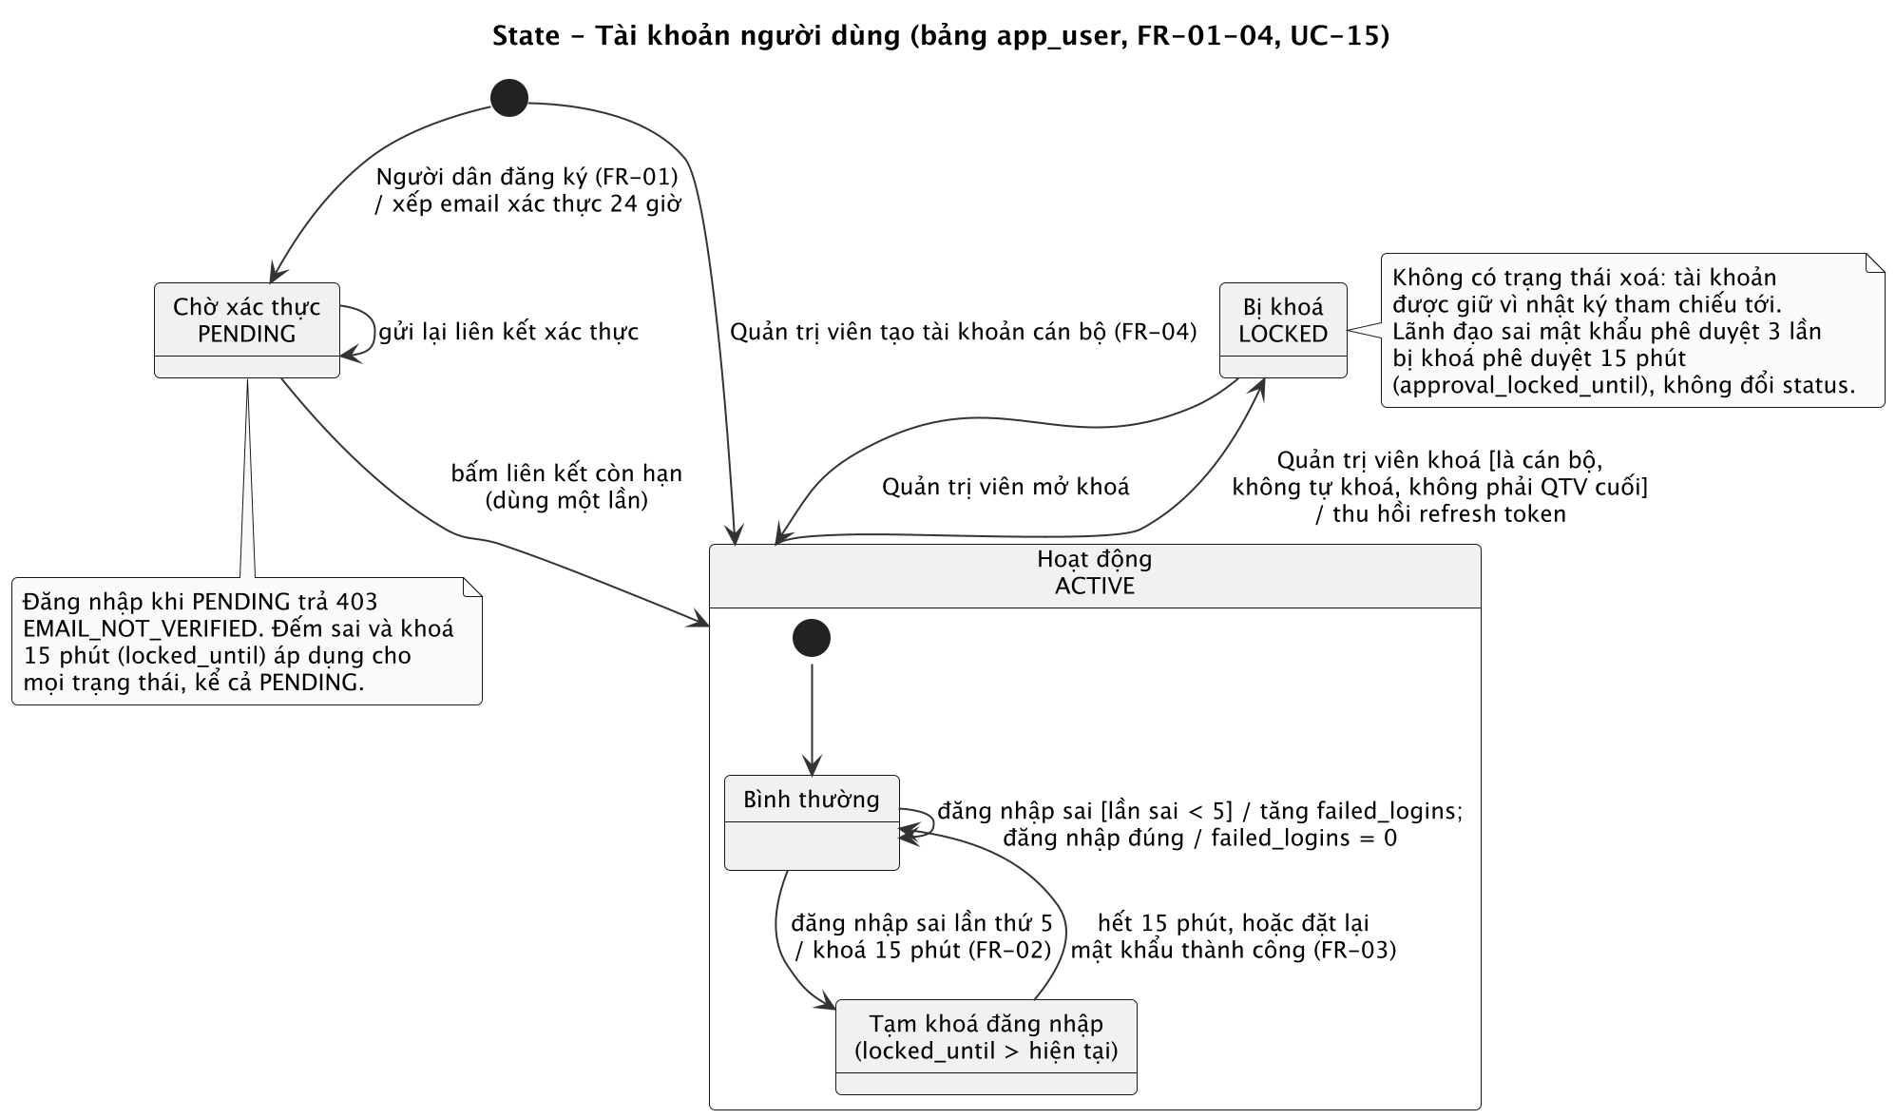
Hình 14. State – Tài khoản người dùng
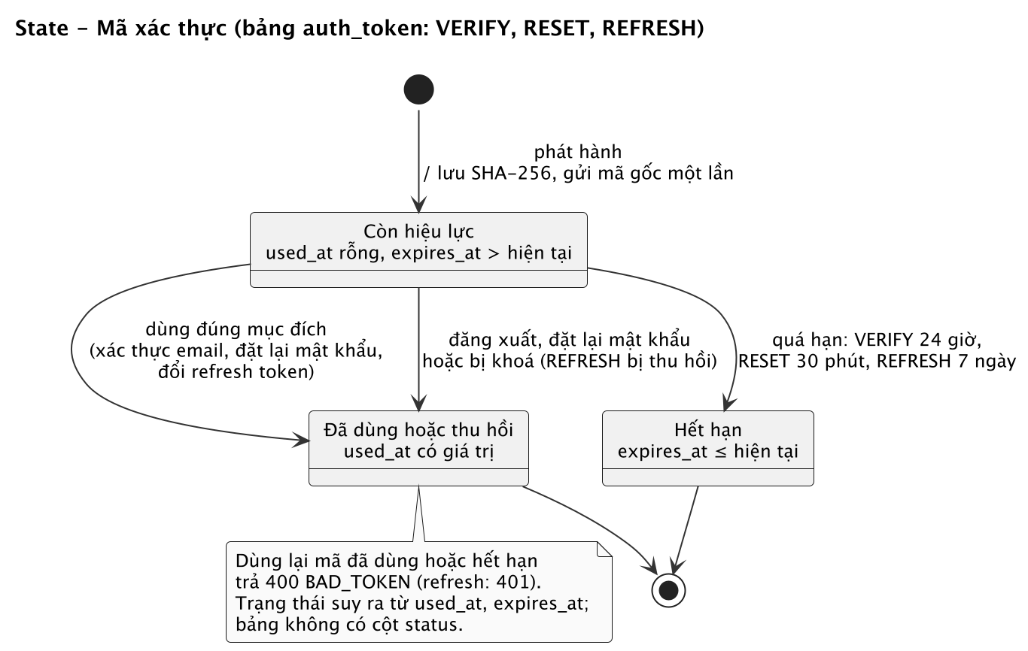
Hình 15. State – Mã xác thực (VERIFY, RESET, REFRESH)
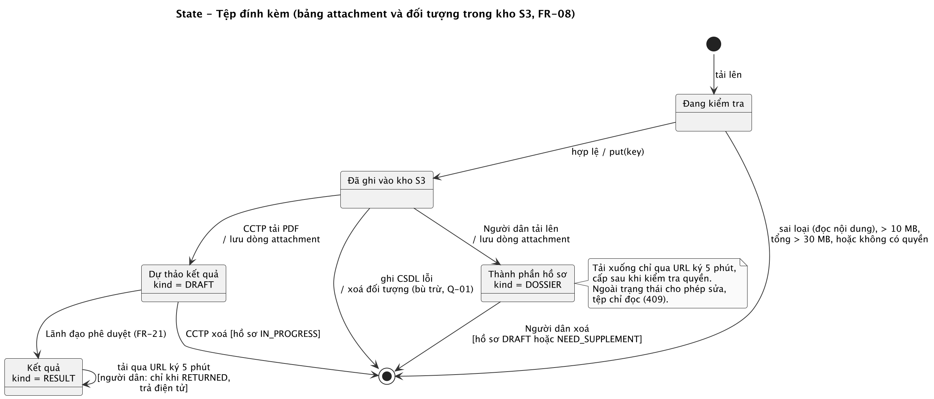
Hình 16. State – Tệp đính kèm
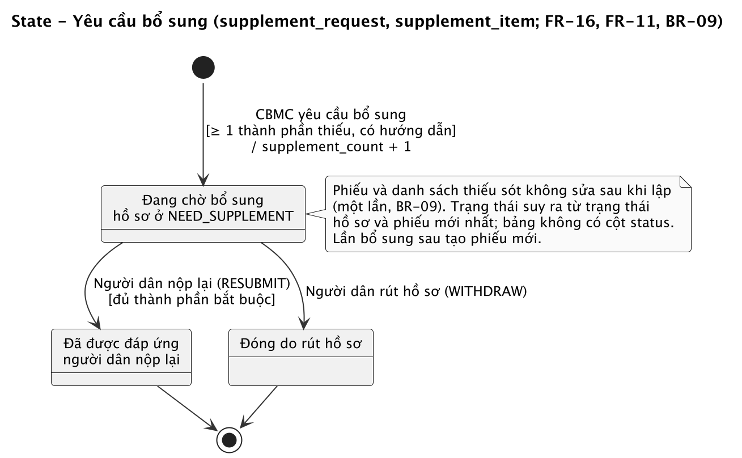  Hình 17. State – Yêu cầu bổ sung | 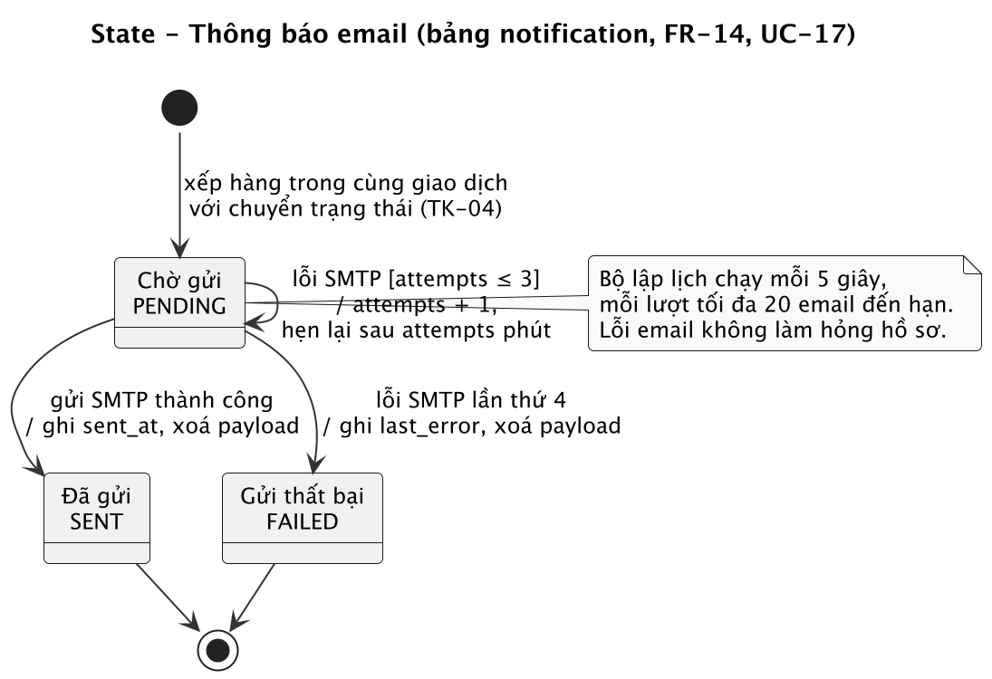  Hình 18. State – Thông báo email

Bảng 28. Tóm tắt trạng thái của 5 đối tượng còn lại
Đối tượng | Trạng thái | Lưu ở | Điểm đáng chú ý
Tài khoản | PENDING, ACTIVE (bình thường, tạm khoá đăng nhập), LOCKED | Cột status, locked_until | Khoá tạm 15 phút áp dụng cả khi PENDING; cán bộ được tạo ở ACTIVE; khoá tài khoản thu hồi refresh token; không có trạng thái xoá vì nhật ký tham chiếu tới người dùng
Mã xác thực | Còn hiệu lực, Đã dùng hoặc thu hồi, Hết hạn | Suy ra từ used_at, expires_at | Chỉ lưu SHA-256; mỗi mã dùng một lần; hạn 24 giờ, 30 phút, 7 ngày theo mục đích
Tệp đính kèm | Đang kiểm tra, Đã ghi kho, DOSSIER, DRAFT, RESULT | Cột kind và kho S3 | Ghi CSDL lỗi thì xoá đối tượng đã ghi (bù trừ); dự thảo thành kết quả khi phê duyệt
Yêu cầu bổ sung | Đang chờ, Đã đáp ứng, Đóng do rút | Suy ra từ trạng thái hồ sơ | Phiếu không sửa sau khi lập (BR-09); lần sau tạo phiếu mới
Thông báo | PENDING, SENT, FAILED | Cột status, attempts | Lỗi SMTP lần thứ 4 thì FAILED; hẹn lại sau số phút bằng số lần thử

3.5 Mô hình lớp (Class)

Sơ đồ lớp miền
Sơ đồ lớp miền (M2) thể hiện các thực thể nghiệp vụ, thuộc tính và quan hệ. Mỗi lớp miền tương ứng với một yêu cầu dữ liệu DR-xx.
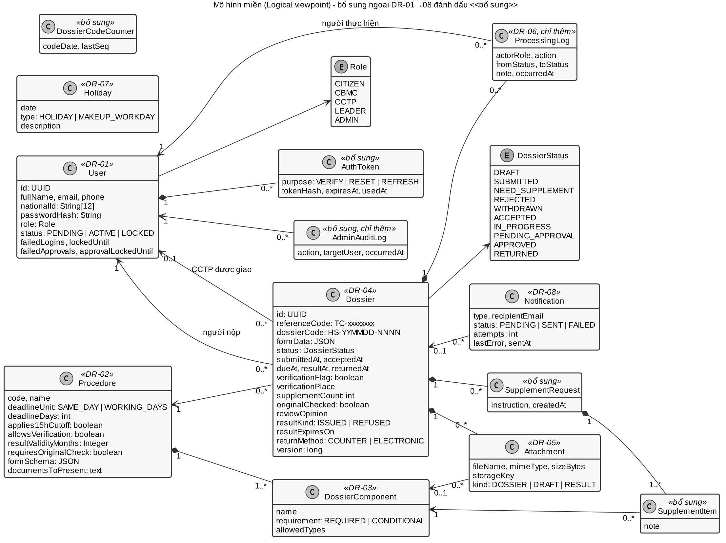
Hình 19. Sơ đồ lớp miền

Sơ đồ lớp thiết kế
Sơ đồ lớp thiết kế được lập từ mã nguồn và vẽ các phụ thuộc chính. Chiều mũi tên là chiều điều hướng, lấy từ tham số hàm dựng của từng lớp (Spring tiêm phụ thuộc qua hàm dựng). Do sơ đồ đầy đủ quá rộng để đọc trên một trang, nó được tách làm hai phần:
- (a) 7 controller, các service và quan hệ giữa các service.
- (b) các service và repository mà chúng dùng.
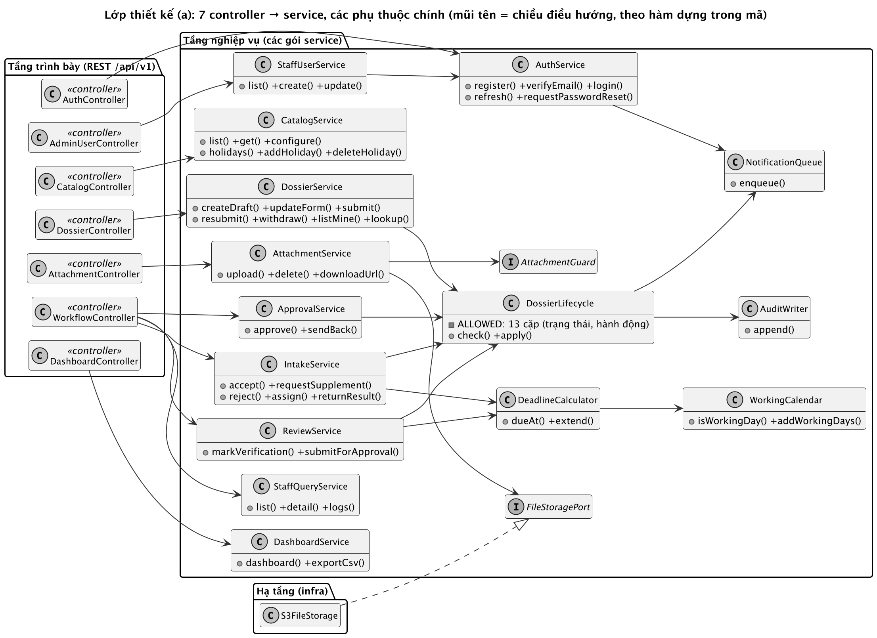
Hình 20. Lớp thiết kế (a): 7 controller và tầng nghiệp vụ
Giao diện AttachmentGuard được cài đặt bởi DossierAttachmentGuard trong gói dossier. Nhờ vậy module file không phụ thuộc module dossier và tránh được phụ thuộc vòng (TK-10). S3FileStorage là cài đặt duy nhất của cổng FileStoragePort.
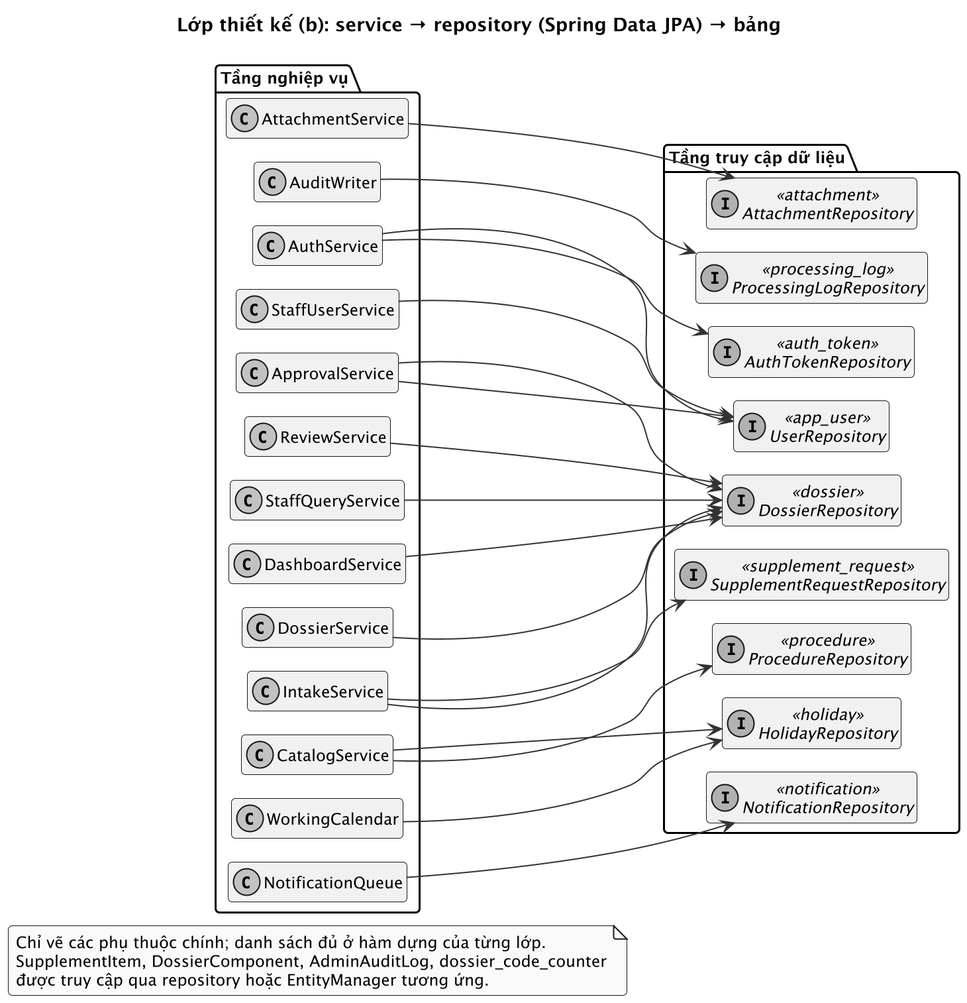
Hình 21. Lớp thiết kế (b): service và repository
Bảng 29. Trách nhiệm của 7 controller
Controller | Đường dẫn | Service được gọi | Vai trò được phép
AuthController | /api/v1/auth | AuthService | Khách, mọi người dùng
AdminUserController | /api/v1/admin/users | StaffUserService | Quản trị viên
CatalogController | /api/v1/procedures, /api/v1/admin/procedures, /api/v1/admin/holidays | CatalogService | Khách (đọc); Quản trị viên (sửa)
DossierController | /api/v1/dossiers, /api/v1/public/lookup | DossierService | Người dân; Khách (tra cứu)
AttachmentController | /api/v1/dossiers/{id}/attachments, /api/v1/attachments | AttachmentService | Người dân, CCTP (tải lên); người có quyền xem (tải xuống)
WorkflowController | /api/v1/staff | IntakeService, ReviewService, ApprovalService, StaffQueryService | CBMC, CCTP, Lãnh đạo theo từng hành động
DashboardController | /api/v1/dashboard | DashboardService | Lãnh đạo

3.6 Mô hình dữ liệu (ERD)
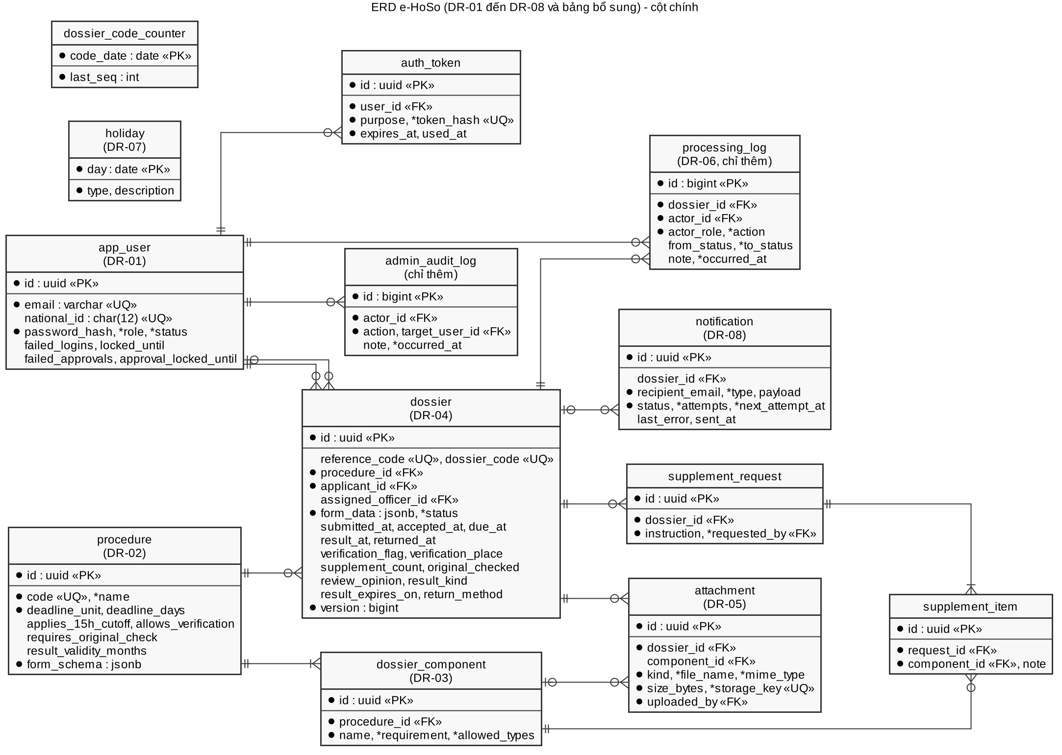
Hình 22. Sơ đồ thực thể – liên kết (ERD)
Bảng 30. Thực thể và quan hệ chính
Thực thể | Quan hệ | Bản số | Ý nghĩa
Thủ tục – Thành phần hồ sơ | procedure có nhiều dossier_component | 1 – n | Mỗi thủ tục có danh sách thành phần bắt buộc hoặc có điều kiện
Người dùng – Hồ sơ (người nộp) | app_user nộp nhiều dossier | 1 – n | Chỉ người dân là người nộp
Người dùng – Hồ sơ (CCTP được giao) | app_user được giao nhiều dossier | 1 – n, tuỳ chọn | Có giá trị từ IN_PROGRESS trở đi
Thủ tục – Hồ sơ | procedure áp dụng cho nhiều dossier | 1 – n | Thời hạn đọc tại thời điểm tiếp nhận
Hồ sơ – Tệp đính kèm | dossier có nhiều attachment | 1 – n | Tệp loại DOSSIER gắn với một thành phần
Hồ sơ – Yêu cầu bổ sung – Mục thiếu | dossier có nhiều supplement_request, mỗi phiếu có nhiều supplement_item | 1 – n – n | Mỗi mục trỏ tới một thành phần hồ sơ
Hồ sơ – Nhật ký | dossier có nhiều processing_log | 1 – n | Chỉ thêm
Hồ sơ – Thông báo | dossier có nhiều notification | 1 – n, tuỳ chọn | Email tài khoản không gắn hồ sơ
Người dùng – Mã xác thực | app_user có nhiều auth_token | 1 – n | Mỗi mã có một mục đích

Thay đổi so với M2. Lược đồ trong mã (src/backend/src/main/resources/db/migration/V1__init.sql) trùng hoàn toàn với bản thiết kế M2 (docs/design/db/V1__init.sql), không có thay đổi về bảng, cột hay ràng buộc. Dữ liệu giả lập nằm ở một migration riêng, V2__seed.sql (3 thủ tục, thành phần và ngày nghỉ).

3.7 Lược đồ dữ liệu (Schema)
Lược đồ gồm 13 bảng trên PostgreSQL 17. Quy ước chung: khoá chính UUID (trừ hai bảng nhật ký dùng số tự tăng), thời điểm là timestamptz, biểu mẫu là jsonb. Ba bảng quan trọng nhất được trình bày đầy đủ; 10 bảng còn lại trình bày gọn.
Bảng 31. Bảng `dossier` (hồ sơ)
Cột | Kiểu | Ràng buộc
id | uuid | PK
reference_code | char(11) | UNIQUE; ^TC-[A-Z0-9]{8}$
dossier_code | char(14) | UNIQUE; ^HS-[0-9]{6}-[0-9]{4}$
procedure_id | uuid | NOT NULL, FK → procedure
applicant_id | uuid | NOT NULL, FK → app_user
assigned_officer_id | uuid | FK → app_user
form_data | jsonb | NOT NULL, mặc định {}
status | varchar(20) | NOT NULL, mặc định DRAFT; CHECK thuộc 10 trạng thái
created_at, submitted_at, accepted_at, due_at, result_at, returned_at | timestamptz | created_at NOT NULL
original_checked, verification_flag | boolean | NOT NULL, mặc định false
verification_place | varchar(300) | Bắt buộc khi verification_flag
supplement_count | int | NOT NULL, ≥ 0
review_opinion | text
result_kind | varchar(8) | ISSUED hoặc REFUSED
result_expires_on | date | BR-08
return_method | varchar(10) | COUNTER hoặc ELECTRONIC
version | bigint | NOT NULL; khoá lạc quan

Bảng dossier có 6 ràng buộc CHECK liên cột, bảo đảm dữ liệu khớp vòng đời ngay ở tầng CSDL. Ví dụ: từ ACCEPTED trở đi phải có mã hồ sơ, thời điểm tiếp nhận và hạn trả; từ IN_PROGRESS trở đi phải có CCTP được giao; RETURNED phải có thời điểm và hình thức trả. Năm chỉ mục phục vụ hàng đợi, danh sách theo người nộp, theo CCTP, theo hạn (chỉ hồ sơ chưa có kết quả) và theo thời điểm có kết quả.
Bảng 32. Bảng `attachment` (tệp đính kèm)
Cột | Kiểu | Ràng buộc
id | uuid | PK
dossier_id | uuid | NOT NULL, FK → dossier
component_id | uuid | FK → dossier_component; bắt buộc khi kind = DOSSIER
kind | varchar(8) | DOSSIER, DRAFT hoặc RESULT
file_name | varchar(255) | NOT NULL
mime_type | varchar(30) | PDF, JPEG hoặc PNG; DRAFT và RESULT chỉ PDF
size_bytes | bigint | 0 < giá trị ≤ 10 485 760
storage_key | varchar(120) | NOT NULL, UNIQUE
uploaded_by | uuid | NOT NULL, FK → app_user
created_at | timestamptz | NOT NULL

Bảng 33. Bảng `processing_log` (nhật ký xử lý)
Cột | Kiểu | Ràng buộc
id | bigint | PK, tự tăng
dossier_id | uuid | NOT NULL, FK → dossier
actor_id | uuid | NOT NULL, FK → app_user
actor_role | varchar(10) | NOT NULL; lưu vai trò tại thời điểm thao tác
action | varchar(20) | NOT NULL
from_status | varchar(20) | Rỗng ở dòng đầu
to_status | varchar(20) | NOT NULL
note | text
occurred_at | timestamptz | NOT NULL

Bảng processing_log có trigger từ chối UPDATE, DELETE và TRUNCATE, nên nhật ký chỉ được thêm kể cả khi mã ứng dụng có lỗi (FR-23). Bảng admin_audit_log có cùng cơ chế.
Bảng 34. 10 bảng còn lại
Bảng | Khoá | Cột chính | Ràng buộc đáng chú ý
app_user | PK id | họ tên, email, điện thoại, số định danh, mật khẩu băm, vai trò, trạng thái, đếm sai đăng nhập và phê duyệt | Email, số định danh UNIQUE; số định danh 12 số chỉ bắt buộc với người dân
auth_token | PK id; FK user_id | mục đích, token_hash, expires_at, used_at | token_hash UNIQUE; mục đích VERIFY, RESET, REFRESH
procedure | PK id | mã, tên, đơn vị thời hạn, số ngày, mốc 15 giờ, xác minh, đối chiếu bản chính, số tháng hiệu lực, form_schema | deadline_days chỉ có khi đơn vị là WORKING_DAYS
dossier_component | PK id; FK procedure_id | tên, REQUIRED hoặc CONDITIONAL, định dạng cho phép, thứ tự | UNIQUE (thủ tục, tên)
supplement_request | PK id; FK dossier_id, requested_by | hướng dẫn, thời điểm | Chỉ mục theo hồ sơ, mới nhất trước
supplement_item | PK id; FK request_id, component_id | ghi chú | UNIQUE (phiếu, thành phần)
admin_audit_log | PK tự tăng; FK actor_id, target_user_id | hành động, ghi chú, thời điểm | Chỉ thêm, chặn bằng trigger
holiday | PK day | loại HOLIDAY hoặc MAKEUP_WORKDAY, mô tả
notification | PK id; FK dossier_id (tuỳ chọn) | người nhận, loại, payload, trạng thái, số lần thử, lần thử kế tiếp, lỗi cuối | Chỉ mục riêng cho email PENDING
dossier_code_counter | PK code_date | last_seq | 1 ≤ last_seq ≤ 9999

Chương 4. Xây dựng hệ thống (System Development)

4.1 Kiến trúc
Tổng quan. e-HoSo là một monolith chia theo module (TK-01), gồm một backend Spring Boot và một SPA React. Backend có 9 module theo nghiệp vụ: security, account, catalog, dossier, file, workflow, notification, audit, dashboard. Mỗi module chia 3 tầng: controller → service → repository. Logic nghiệp vụ chỉ nằm trong các gói *.service, và JaCoCo đo độ phủ tại đây.
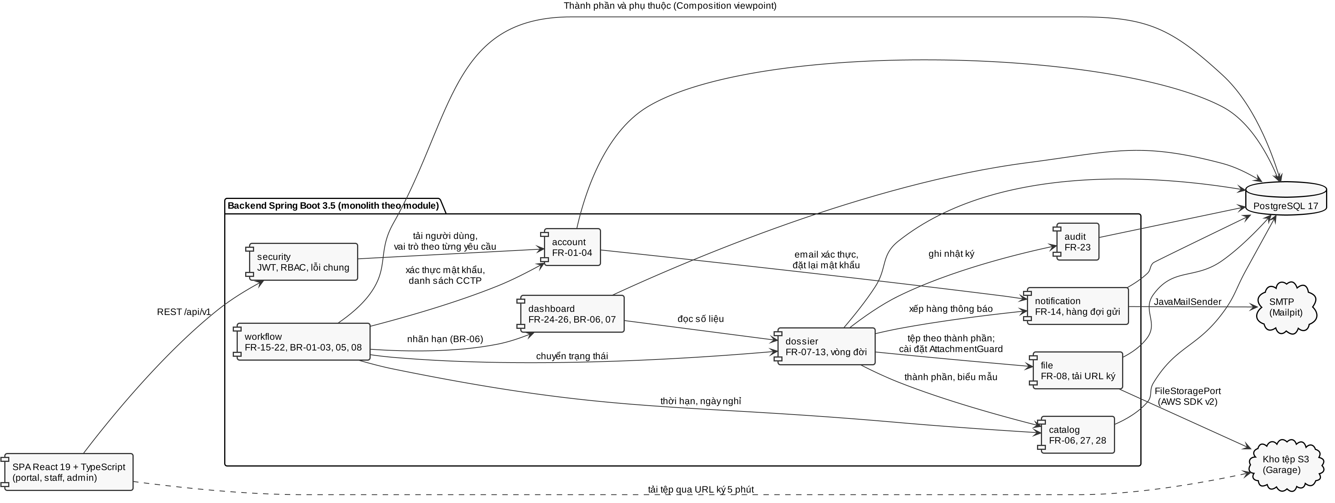
Hình 23. Thành phần và phụ thuộc giữa các module
Mô hình client–server. Hệ thống theo mô hình client–server nhiều tầng. Trình duyệt chỉ giữ giao diện và access token trong bộ nhớ. Mọi quy tắc nghiệp vụ và kiểm tra quyền chạy ở máy chủ. Proxy Caddy là cửa vào duy nhất: kết thúc TLS, phục vụ tệp tĩnh của SPA, chuyển /api/v1 sang backend và mở cổng 9443 cho URL ký tới kho tệp. Backend, CSDL và kho tệp không mở cổng ra ngoài.
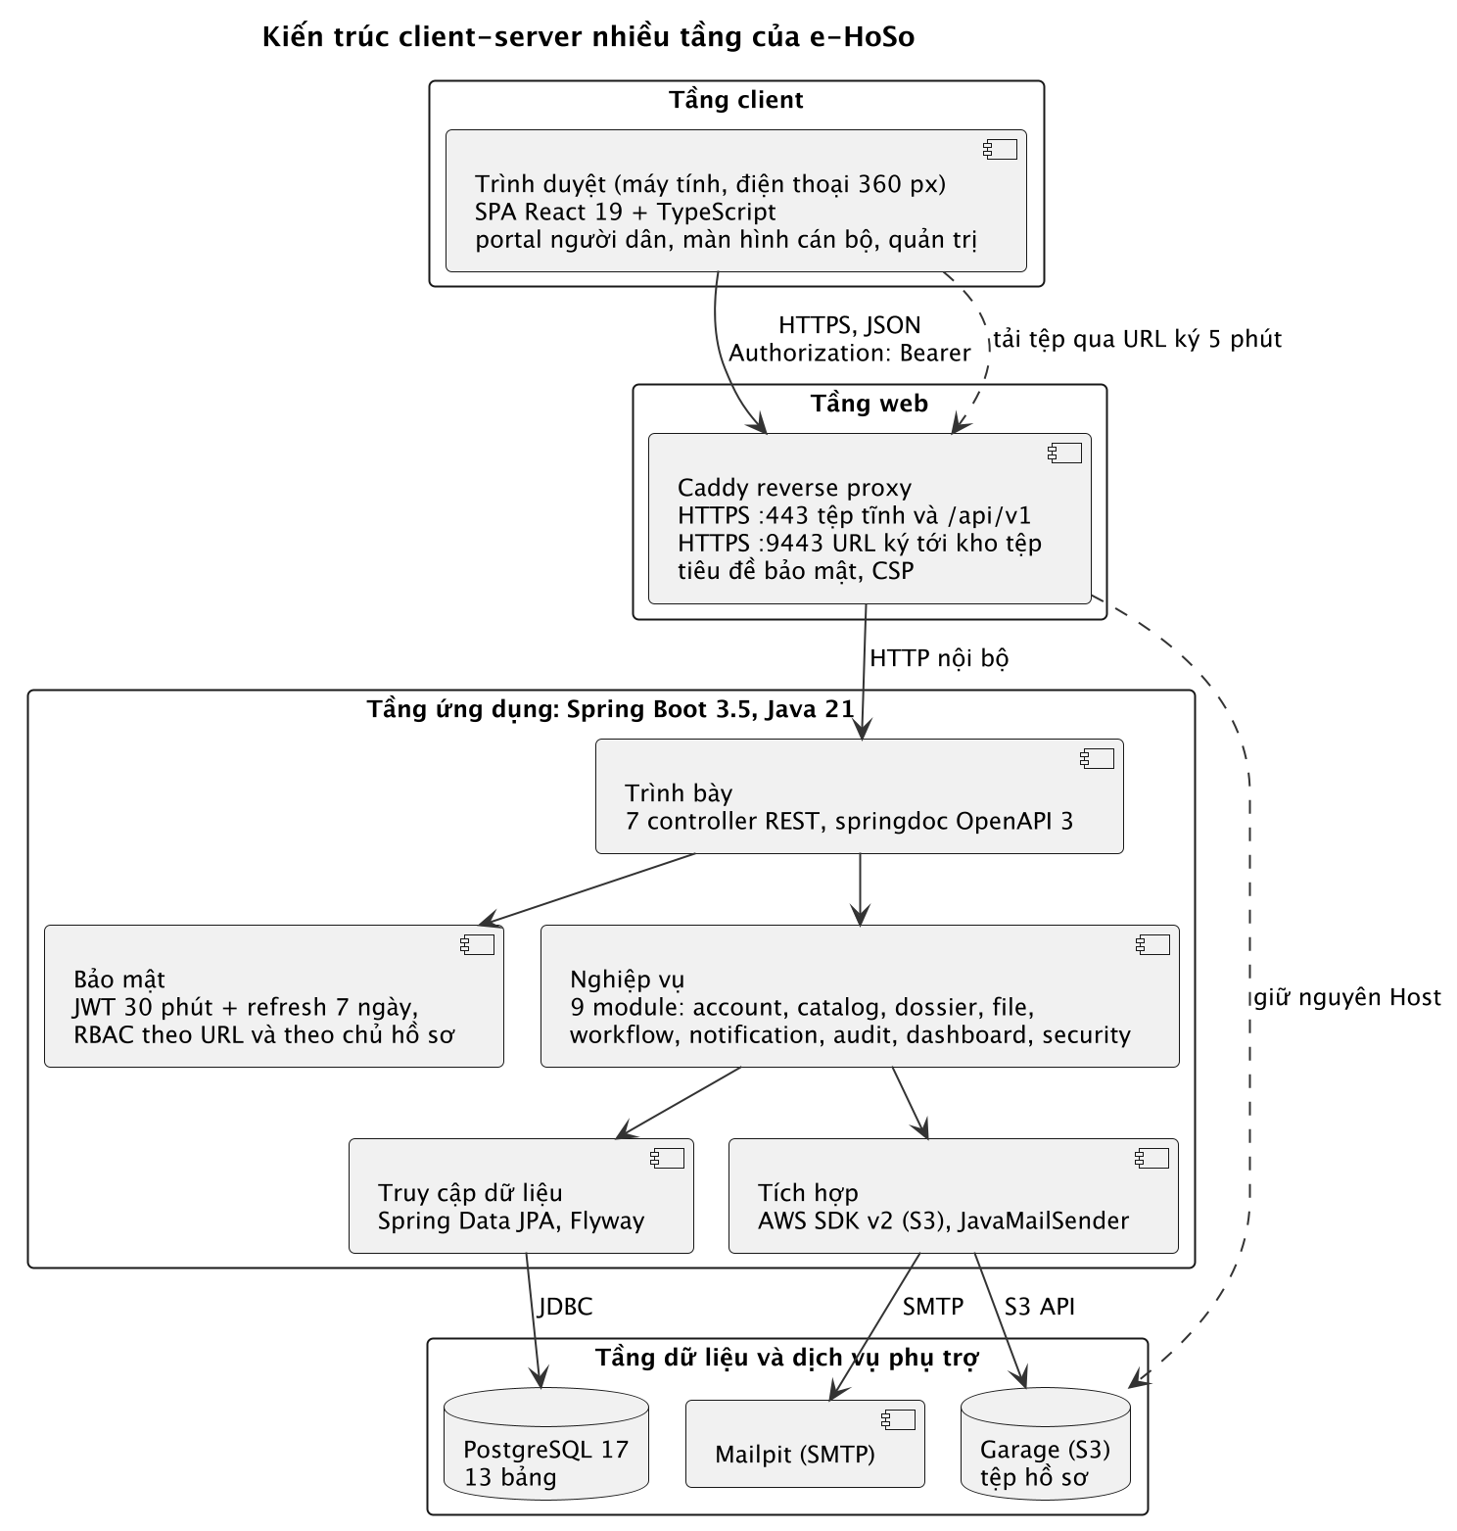
Hình 24. Kiến trúc client–server nhiều tầng
Ánh xạ logic sang vật lý. Hai sơ đồ dưới đây cho thấy mỗi thành phần logic chạy ở đâu. Sơ đồ triển khai cho thấy các container trong Docker Compose. Sơ đồ ánh xạ cho thấy thành phần nào là phần mềm, phần cứng hay thao tác thủ công. Phần thủ công là những bước pháp luật đòi hỏi làm trên giấy và hệ thống không thay thế: đối chiếu bản chính khi chứng thực, ký giấy và đóng dấu, trao kết quả tại quầy.
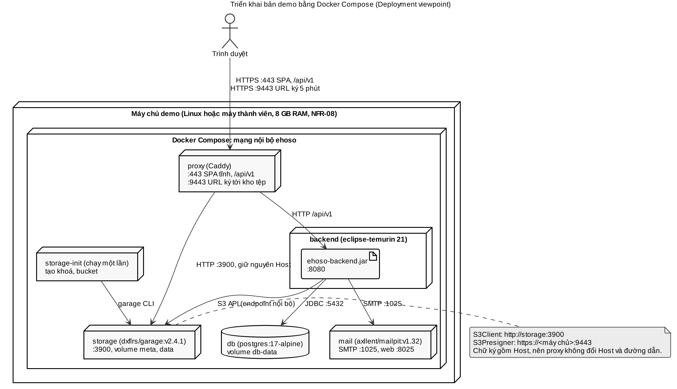
Hình 25. Triển khai bản demo bằng Docker Compose
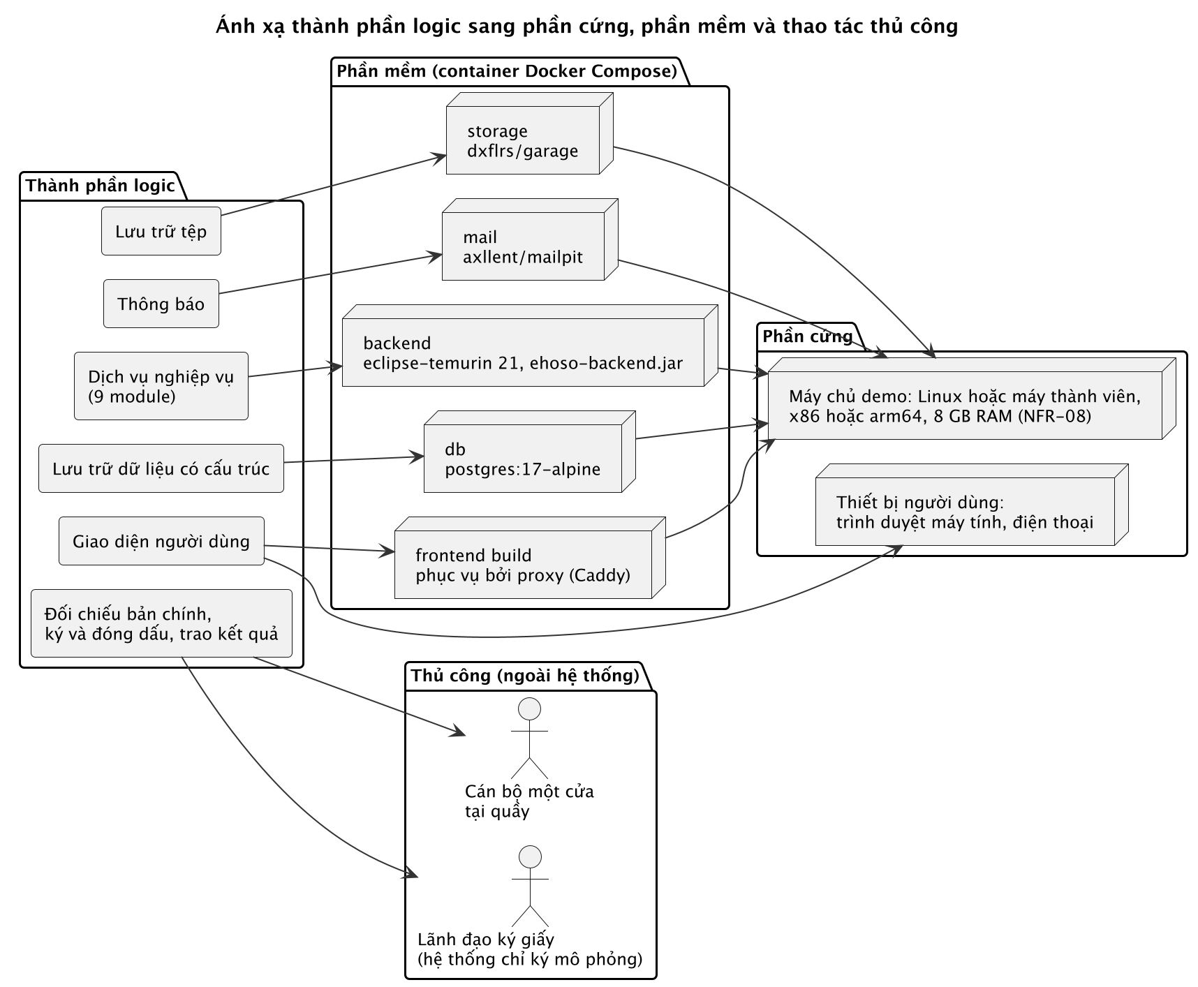
Hình 26. Ánh xạ thành phần logic sang phần cứng, phần mềm và thao tác thủ công
Bảng 35. Phân bổ tài nguyên các container (giới hạn bộ nhớ trong `docker-compose.yml`)
Container | Ảnh | Vai trò | Giới hạn RAM
proxy | Caddy | TLS, tệp tĩnh SPA, chuyển tiếp API, cổng URL ký | 64 MB
backend | eclipse-temurin 21 | Ứng dụng Spring Boot | 1 GB
db | postgres:17-alpine | CSDL, volume db-data | 512 MB
storage | dxflrs/garage:v2.5.0 | Kho tệp tương thích S3 | 256 MB
mail | axllent/mailpit:v1.32 | SMTP thử nghiệm, giao diện web xem thư | 64 MB

4.2 Nền tảng, ngôn ngữ và công cụ
Bảng 36. Nền tảng và công cụ
Lớp | Lựa chọn | Lý do
Ngôn ngữ backend | Java 21 | Theo Project Plan; kiểu tĩnh, hệ sinh thái Spring
Framework | Spring Boot 3.5: Web, Security (OAuth2 resource server cho JWT), Data JPA, Mail; springdoc OpenAPI | Giao dịch khai báo bằng @Transactional phục vụ NFR-05; sinh OpenAPI 3 tự động (NFR-07)
CSDL | PostgreSQL 17, Flyway | timestamptz, jsonb, trigger, ràng buộc CHECK liên cột
Kho tệp | Garage (S3), AWS SDK for Java v2 | Thay MinIO (ADR-001)
Frontend | React 19, TypeScript, Vite, react-router | Theo Project Plan
Kiểm thử | JUnit 5, MockMvc, Testcontainers (PostgreSQL thật), Vitest, Playwright, axe, k6, OWASP ZAP | Test tích hợp trên CSDL thật; E2E trên Docker Compose
Chất lượng | Checkstyle (Google Java Style), JaCoCo ≥ 70% tầng service, ESLint, Prettier | NFR-07
Hạ tầng | Docker Compose, Caddy, Mailpit; GitHub Actions | NFR-08; CI trên x86 và arm64

Các phương án kiến trúc đã cân nhắc. Bảng dưới tóm tắt các quyết định thiết kế chính (SDD mục 13) và phương án bị loại.
Bảng 37. Các phương án kiến trúc đã cân nhắc
Mã | Quyết định | Phương án bị loại | Lý do chọn | Đánh đổi
TK-01 | Monolith theo module | Microservices | 5 người, 6 tuần, một xã; NFR-05 cần giao dịch chung cho trạng thái và nhật ký | Khó tách dịch vụ về sau
TK-02 | DossierLifecycle với bảng 13 cặp chuyển | Mẫu State; thư viện máy trạng thái | Dễ đối chiếu với SRS mục 5, không thêm thư viện | Hành vi riêng theo trạng thái nằm ở service
TK-03 | Khoá lạc quan bằng cột version | Khoá bi quan toàn luồng | Xung đột hiếm (2–4 CBMC) | Người thao tác sau phải tải lại
TK-04 | Hàng đợi email trong CSDL | Gửi trong giao dịch; RabbitMQ | Lỗi SMTP không làm hỏng nghiệp vụ; không thêm dịch vụ | Email có độ trễ vài giây
TK-05 | Tải lên qua backend, tải xuống bằng URL ký | Tải lên trực tiếp bằng URL ký | Phải kiểm nội dung tệp trước khi nhận (FR-08) | Backend chịu tải băng thông khi tải lên
TK-07 | JWT chỉ mang id, đọc vai trò từ CSDL mỗi yêu cầu | JWT mang vai trò | Đổi vai trò, khoá tài khoản có hiệu lực ngay (UC-15) | Thêm một truy vấn theo khoá chính mỗi yêu cầu
TK-08 | Biểu mẫu sinh từ form_schema JSON | Viết cứng 3 biểu mẫu | Một nguồn quy tắc cho cả hai phía | Chỉ hỗ trợ kiểu trường cơ bản
TK-09 | Nhãn hạn, đúng hạn tính khi đọc | Cột tính sẵn, tác vụ định kỳ | Luôn đúng theo thời điểm hiện tại | Lọc trong bộ nhớ, hợp với quy mô MVP (L-04)
ADR-001 | Garage | MinIO, SeaweedFS, RustFS | MinIO thượng nguồn ngừng phát hành ảnh Docker; Garage nhẹ, tương thích S3, đạt 7 bước kiểm chứng K1–K7 | Ít tính năng quản trị hơn

Tham số cấu hình vận hành. Các ngưỡng nghiệp vụ và kỹ thuật được đặt thành hằng số có tên hoặc khoá cấu hình, không viết rải rác trong mã.
Bảng 38. Tham số cấu hình vận hành
Tham số | Giá trị | Nơi đặt | Căn cứ
Mốc nhận hồ sơ, giờ kết thúc ngày làm việc | 15:00, 17:00 | ehoso.deadline.cutoff-hour, end-hour | BR-03
Múi giờ | Asia/Ho_Chi_Minh | spring.jackson.time-zone, đồng hồ tiêm vào | NFR-10
Hạn access token, refresh token | 30 phút, 7 ngày | ehoso.jwt.ttl-minutes, ehoso.refresh.ttl-days | NFR-03
Liên kết xác thực email, đặt lại mật khẩu | 24 giờ, 30 phút | AuthService | FR-01, FR-03
Khoá đăng nhập | 5 lần sai → 15 phút | AuthService | FR-02
Khoá phê duyệt | 3 lần sai → 15 phút | ApprovalAttempts | UC-11 luồng 4a
Giới hạn tệp | 10 MB mỗi tệp, 30 MB mỗi hồ sơ; PDF, JPG, PNG | AttachmentService, spring.servlet.multipart | FR-08
Hạn URL ký | 5 phút | AttachmentService | NFR-04
Gửi email | Mỗi 5 giây, tối đa 20 email một lượt; thử lại 3 lần, giãn cách 1, 2, 3 phút | ehoso.notification.delay-ms, NotificationDispatcher | FR-14, UC-17
Chặn dò tra cứu | Quá 10 lần sai trong 10 phút → chặn địa chỉ 10 phút | LookupThrottle | FR-12
Gia hạn xác minh | 3 ngày làm việc, một lần | ReviewService | BR-05
Nhãn sắp đến hạn | Dưới 2 giờ (trong ngày), dưới 24 giờ (ngày làm việc) | DeadlineLabels | BR-06

4.3 API và phân quyền
API REST có tiền tố /api/v1. Mô tả OpenAPI 3 được sinh tại /v3/api-docs; bản thiết kế v1.1 nằm ở docs/design/api/openapi.yaml. Các thao tác thay đổi hồ sơ của cán bộ gửi kèm version để chống ghi đè.
Bảng 39. Danh mục endpoint
Nhóm | Phương thức và đường dẫn | Chức năng | Vai trò
Xác thực | POST /auth/register, /verify-email, /resend-verification | Đăng ký, xác thực email | Khách
 | POST /auth/login, /refresh, /logout | Phiên đăng nhập, đổi refresh token qua cookie | Khách; đăng xuất cần đăng nhập
 | POST /auth/password-reset, /password-reset/confirm | Đặt lại mật khẩu | Khách
Danh mục | GET /procedures, /procedures/{code} | Danh mục thủ tục | Khách
 | PUT /admin/procedures/{code}; GET, POST /admin/holidays; DELETE /admin/holidays/{day} | Cấu hình thủ tục, lịch nghỉ | Quản trị viên
Hồ sơ của tôi | GET, POST /dossiers; GET, PUT /dossiers/{id} | Danh sách, tạo nháp, xem, sửa biểu mẫu | Người dân
 | POST /dossiers/{id}/submit, /resubmit, /withdraw; GET /dossiers/{id}/history | Nộp, nộp lại, rút, lịch sử | Người dân
Tra cứu | POST /public/lookup | Tra cứu công khai 4 trường | Khách
Tệp | POST /dossiers/{id}/attachments; DELETE /attachments/{id} | Tải lên, xoá tệp | Người dân, CCTP
 | GET /attachments/{id}/download-url | Cấp URL ký 5 phút | Người dân, CBMC, CCTP, Lãnh đạo
Xử lý | GET /staff/dossiers, /staff/dossiers/{id}, /staff/dossiers/{id}/logs | Hàng đợi, chi tiết, nhật ký | CBMC, CCTP, Lãnh đạo (nhật ký: cả Quản trị viên)
 | GET /staff/officers; POST .../accept, /request-supplement, /reject, /assign, /return-result | Tiếp nhận, bổ sung, từ chối, phân công, trả kết quả | CBMC
 | POST .../verification, /submit-approval | Xác minh, trình | CCTP
 | POST .../approve, /send-back | Phê duyệt, trả lại | Lãnh đạo
Dashboard | GET /dashboard, /dashboard/export.csv | Số liệu, xuất CSV | Lãnh đạo
Quản trị | GET, POST /admin/users; PATCH /admin/users/{id} | Tài khoản cán bộ | Quản trị viên

Phân quyền hai lớp.
- Lớp 1, theo vai trò. Quy tắc theo URL đặt tập trung trong SecurityConfig, nên dễ đối chiếu với ma trận SRS mục 3.7 (điểm lệch L-02). ActorAuthenticationConverter đọc vai trò và trạng thái từ CSDL ở mỗi yêu cầu.
- Lớp 2, theo quyền sở hữu. Service kiểm tra người dân chỉ thao tác hồ sơ của mình, và CCTP chỉ thao tác hồ sơ được giao. Hồ sơ của người khác trả 404 để không lộ sự tồn tại.
Bảng 40. Ma trận phân quyền (SRS mục 3.7)
Thao tác | Khách | Người dân | CBMC | CCTP | Lãnh đạo | Quản trị
Xem danh mục, tra cứu (FR-06, FR-12) | ✓ | ✓ | ✓ | ✓ | ✓ | ✓
Nộp, bổ sung, rút hồ sơ của mình (FR-07 → FR-11) | – | ✓ | – | – | – | –
Tiếp nhận, phân công, trả kết quả (FR-15 → FR-18, FR-22) | – | – | ✓ | – | – | –
Thẩm định, trình, xác minh (FR-19, FR-20) | – | – | – | Hồ sơ được giao | – | –
Phê duyệt, trả lại (FR-21) | – | – | – | – | ✓ | –
Xem nhật ký hồ sơ (FR-23) | – | Chỉ mốc trạng thái | ✓ | Hồ sơ được giao | ✓ | ✓
Dashboard, xuất CSV (FR-25, FR-26) | – | – | – | – | ✓ | –
Tài khoản cán bộ, cấu hình (FR-04, FR-27, FR-28) | – | – | – | – | – | ✓

4.4 Giao diện
Các ảnh dưới đây được chụp tự động bởi Playwright trong lần chạy E2E lưu ở nhánh evidence. Màn hình người dân chụp ở độ rộng 360 px; màn hình cán bộ chụp ở 1280 px. Dữ liệu trong ảnh là dữ liệu giả lập.
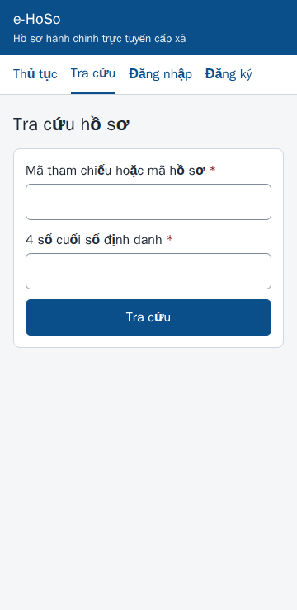  Hình 27. Tra cứu công khai bằng mã và 4 số cuối định danh | 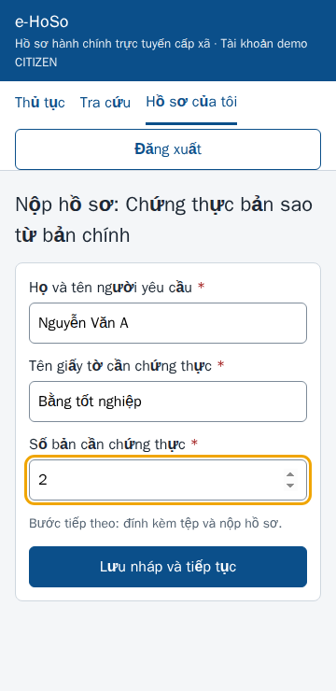  Hình 28. Nộp hồ sơ chứng thực: biểu mẫu riêng của thủ tục | 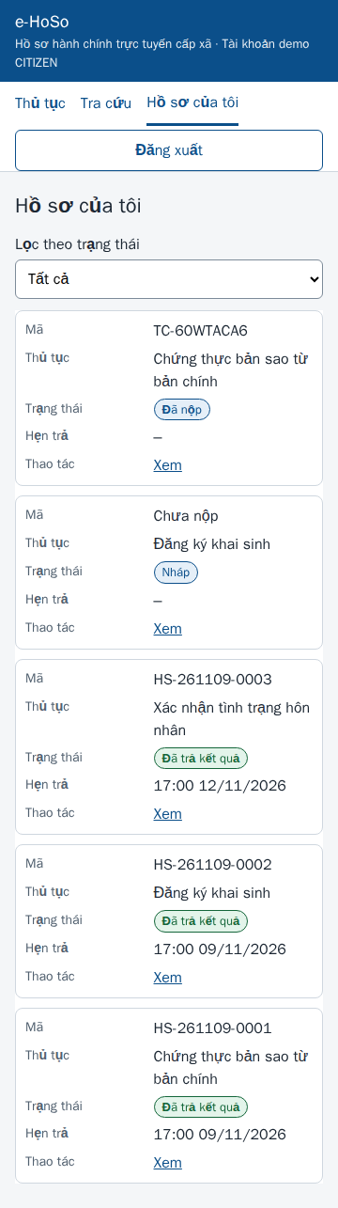  Hình 29. Hồ sơ của tôi: danh sách, trạng thái, mã tham chiếu

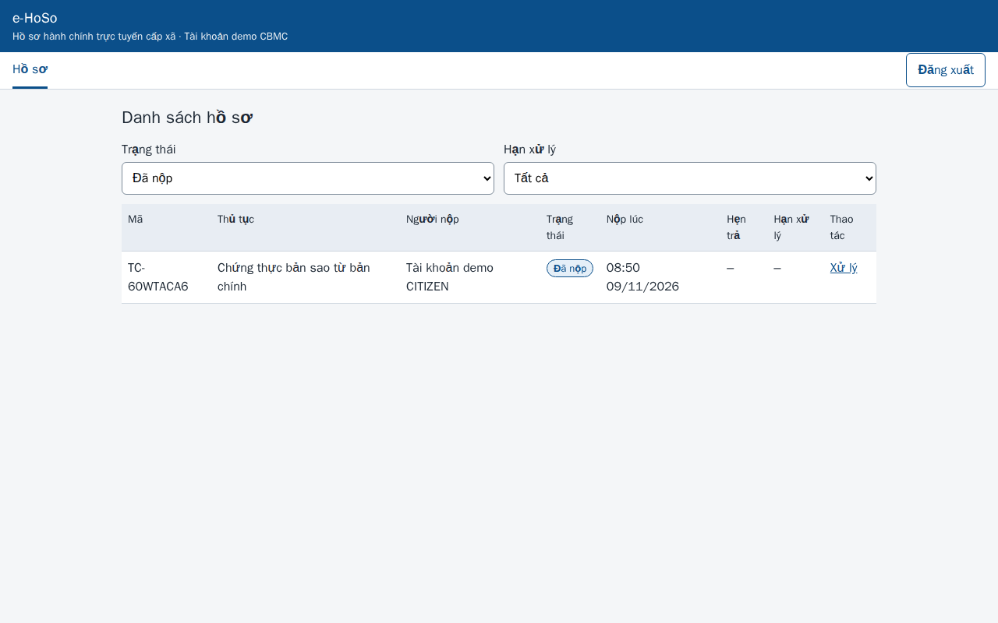
Hình 30. Hàng đợi hồ sơ của cán bộ một cửa, cũ nhất trước, có nhãn hạn
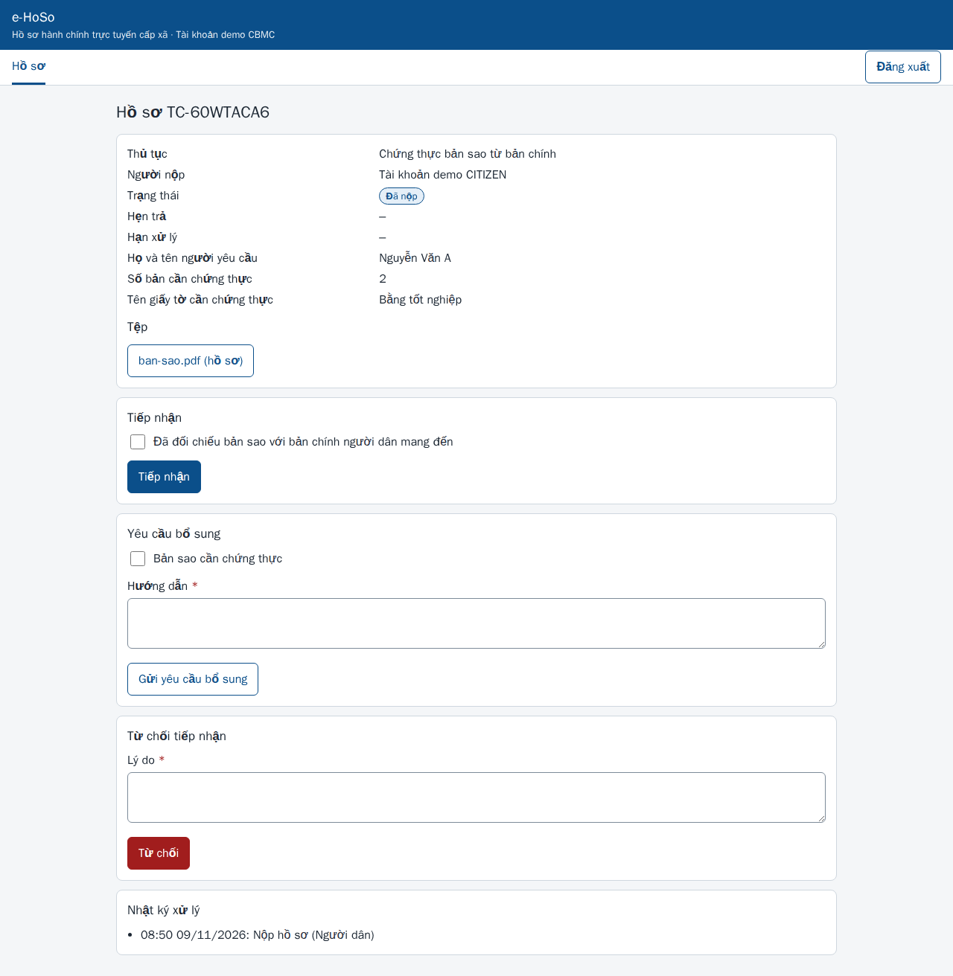
Hình 31. Tiếp nhận hồ sơ: đối chiếu bản chính, yêu cầu bổ sung, từ chối, nhật ký
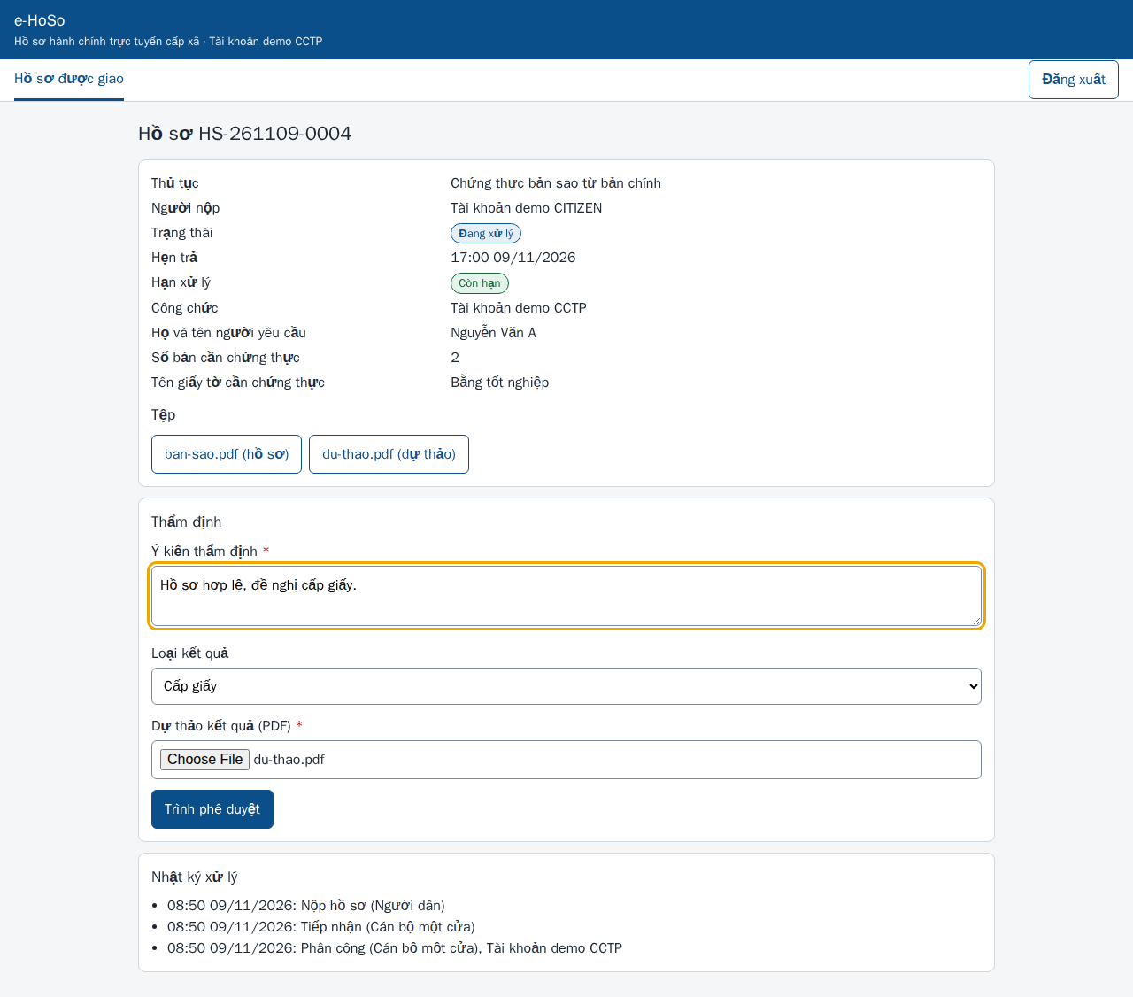
Hình 32. Thẩm định: ý kiến, dự thảo kết quả, trình phê duyệt
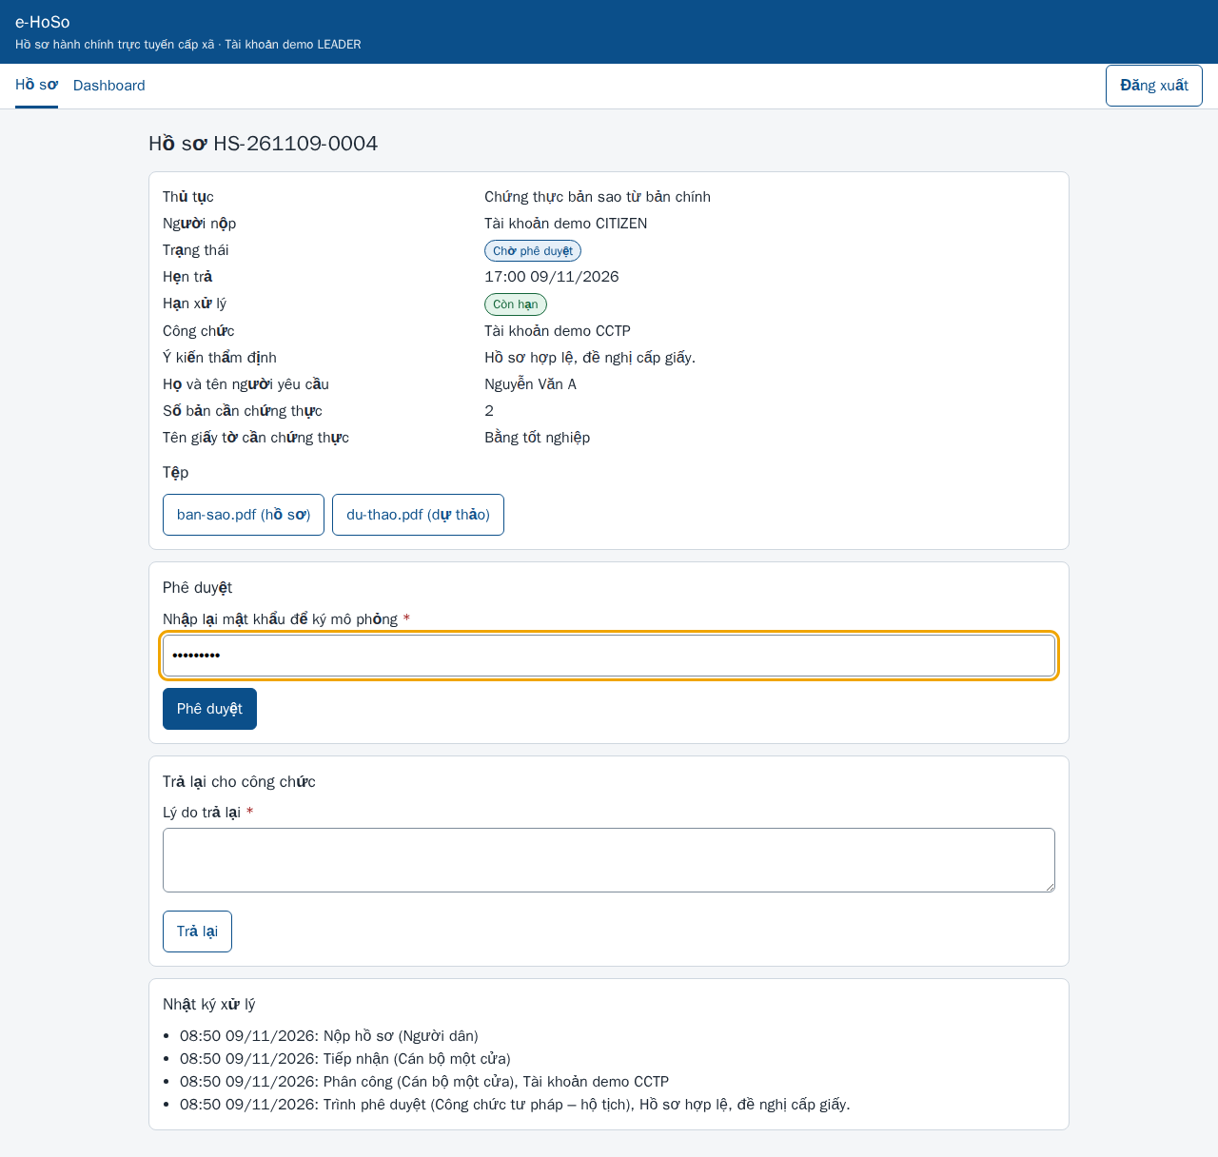
Hình 33. Phê duyệt bằng ký mô phỏng (nhập lại mật khẩu) hoặc trả lại
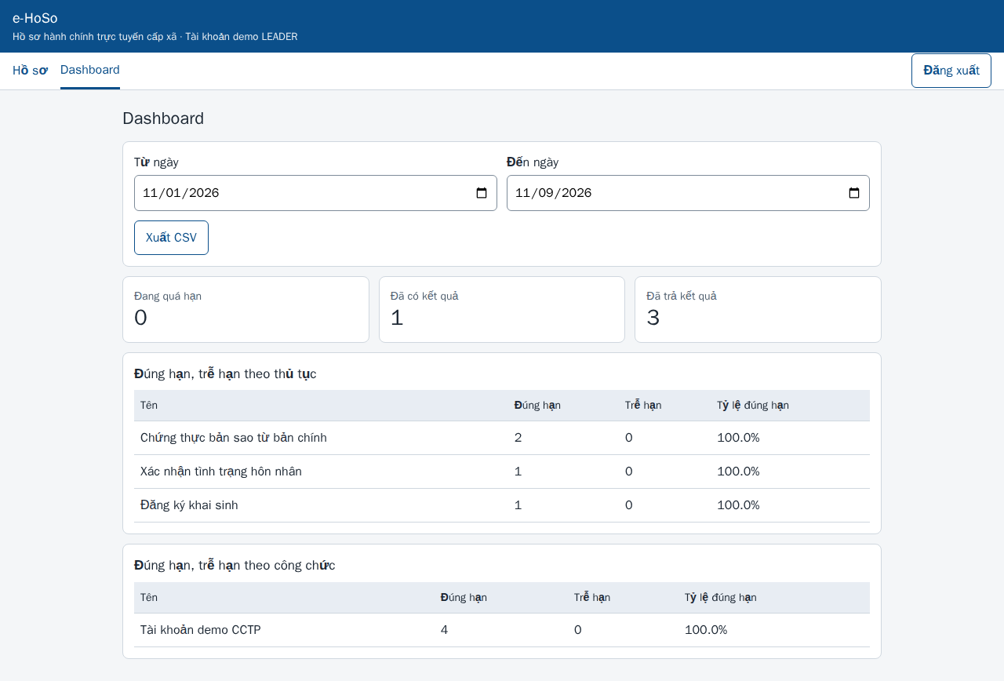
Hình 34. Dashboard lãnh đạo: theo trạng thái, đúng hạn, trễ hạn

4.5 Quản lý dữ liệu
- Migration. Lược đồ quản lý bằng Flyway: V1__init.sql tạo 13 bảng, ràng buộc, chỉ mục và trigger; V2__seed.sql nạp 3 thủ tục, thành phần hồ sơ và lịch nghỉ. Hibernate không được tự sửa lược đồ (ddl-auto=none).
- Dữ liệu giả lập. Mọi dữ liệu là giả lập (NFR-04). Năm tài khoản demo, mỗi vai một tài khoản với email miền ehoso.local, chỉ được tạo khi bật DEMO_ENABLED. Bật mặc định trong docker-compose.yml và tắt mặc định khi chạy ngoài Compose.
- Kho tệp. Nội dung tệp nằm ở Garage, siêu dữ liệu ở bảng attachment. Khoá lưu trữ ho-so/<id hồ sơ>/<uuid> không chứa tên tệp hay dữ liệu cá nhân. Hai nơi lưu không thể chung một giao dịch, nên hệ thống dùng bù trừ:
1. Kiểm tra quyền, loại tệp, dung lượng.
2. Ghi đối tượng vào kho.
3. Mở giao dịch, khoá dòng hồ sơ, kiểm tra lại, ghi bản ghi.
4. Nếu bước 3 lỗi, xoá đối tượng vừa ghi.
- Độ bền. Dữ liệu CSDL và kho tệp nằm trên volume Docker nên giữ nguyên khi khởi động lại. Phép thử K6 đếm được 5 hồ sơ trước và 5 hồ sơ sau khi khởi động lại. docker compose down -v xoá sạch dữ liệu để demo lại từ đầu.
- Sao lưu. Bản MVP chưa có cơ chế sao lưu tự động. Khi cần, có thể sao lưu thủ công bằng pg_dump cho CSDL và sao chép volume dữ liệu của Garage. Sao lưu định kỳ là hạng mục của hướng phát triển.

4.6 Bảo mật và độ tin cậy
Bảng 41. Biện pháp bảo mật theo OWASP Top 10 (2021)
Rủi ro | Biện pháp | Bằng chứng
A01 Kiểm soát truy cập | Quy tắc vai trò theo URL; kiểm tra chủ hồ sơ và CCTP được giao ở service | matrixOfRolesIsEnforced, otherOwnersAndUnassignedOfficersAreRefused
A02 Mật mã | BCrypt; token chỉ lưu SHA-256; HTTPS; cookie HttpOnly, Secure, SameSite=Strict | registerVerifyThenLogin, refreshTokenRotates
A03 Injection | JPA tham số hoá; React tự thoát HTML; email thoát HTML | Đọc mã
A04 Thiết kế không an toàn | Máy trạng thái phía máy chủ; khoá lạc quan; tra cứu chỉ 4 trường | DossierLifecycleTest, publicLookupRevealsNoPersonalData
A05 Cấu hình sai | CSP không unsafe-inline, HSTS, COOP, CORP, COEP; backend và kho tệp không mở cổng ra ngoài | ZAP baseline
A07 Xác thực | Khoá sau 5 lần sai; thông báo lỗi chung; vẫn chạy BCrypt khi email không tồn tại; token dùng một lần | fiveWrongPasswordsLockForFifteenMinutes, passwordResetLinkWorksOnce
A08 Toàn vẹn | Nhật ký chỉ thêm, chặn ở tầng CSDL; CI bắt buộc trước khi merge | databaseRefusesLogChanges
A09 Ghi nhật ký | Nhật ký nghiệp vụ và nhật ký quản trị | dossierGoesFromDraftToReturned

Độ tin cậy.
- Chuyển trạng thái, dòng nhật ký và email cần gửi nằm trong một giao dịch. Nếu ghi nhật ký lỗi, trạng thái cũng quay lại (statusRollsBackWhenLogFails).
- Khi tiếp nhận và rút hồ sơ xảy ra đồng thời, đúng một thao tác thành công và thao tác còn lại nhận 409 (acceptanceAndWithdrawalRacingLetExactlyOneWin).
- Lỗi SMTP không ảnh hưởng hồ sơ; email được thử lại 3 lần rồi đánh dấu thất bại.
- Đồng hồ được tiêm vào mọi nơi dùng thời gian, nên các ca theo giờ như 15:00, thứ Sáu, ngày nghỉ được kiểm thử chính xác.

4.7 Kết quả kiểm thử và phân tích
Kiểm thử theo Test Plan v1.0 và báo cáo theo ISO/IEC/IEEE 29119-3. Số liệu lấy từ 3 nguồn, ghi rõ ở cột "Nguồn":
- (1) Chạy lại ./scripts/check.sh trên main, commit 1c49d1d, ngày 09/11/2026, exit code 0.
- (2) Báo cáo kiểm thử v1.0, CI commit 591470a.
- (3) Nhánh evidence, lần chạy E2E cho commit 366b2e5. Commit này không có trong lịch sử main hiện tại.
Bảng 42. Kết quả kiểm thử tổng hợp
Hạng mục | Kết quả | Nguồn
Test backend (JUnit 5, PostgreSQL 17 qua Testcontainers) | 79 test, 0 lỗi | (1)
Độ phủ dòng tầng service (ngưỡng 70%) | 93,4% (1058/1133 dòng) | (1)
Test frontend (Vitest) | 5 test, 0 lỗi | (1)
Truy vết | 47/47 yêu cầu có test tham chiếu | (1)
Checkstyle, ESLint, Prettier | Không lỗi | (1)
Đầu cuối (Playwright trên Docker Compose) | 9/9 đạt trên x86 và arm64 | (2)
Hiệu năng k6: 50 người dùng ảo, 90 giây, chỉ đọc | p95 = 8,53 ms (API); 7493 yêu cầu; lỗi 0% | (3)
Tải lên tệp 10 MB | 161 ms, không giới hạn băng thông | (3)
RAM toàn hệ thống | Rỗi khoảng 391 MiB; sau luồng kiểm thử khoảng 443 MiB | (3)
URL ký sau khi hết hạn | Trả 400 | (3)
Khởi động lại | 5 hồ sơ trước, 5 hồ sơ sau | (3)
OWASP ZAP baseline | High 0, Medium 0, Low 0; 4 mục Informational | (3)
npm audit | 0 lỗ hổng | (3)
axe (WCAG 2 A, AA) | 0 vi phạm trên 4 màn hình | (3)
Trình duyệt (Playwright) | chromium, firefox, webkit đạt | (3)

Bảng 43. Năm tiêu chí nghiệm thu MVP
# | Tiêu chí | Kết quả | Bằng chứng
1 | Mỗi thủ tục đi trọn từ Nháp đến Đã trả kết quả | Đạt | flow.spec.ts (3 thủ tục qua API và kho tệp thật); DossierFlowApiTest
2 | Ngày hẹn trả đúng mọi ca BR-03 | Đạt | DeadlineCalculatorTest: 17 ca CK-H01 → CK-H17 (trước, sau 15:00; thứ Sáu; ngày nghỉ; ngày làm bù)
3 | Dashboard đúng số đúng hạn, trễ hạn | Đạt | dashboardCountsOnTimeAndLateResults; ca biên resultAtTheDueTimeIsOnTimeAndOneSecondLaterIsLate
4 | Mọi yêu cầu mức M có ít nhất một ca đạt | Đạt | RTM: 47/47
5 | Không còn lỗi Critical | Đạt | Không có lỗi Critical mở; ZAP High 0

Lỗi phát hiện và đã sửa. Kiểm thử phát hiện 7 lỗi, gồm 4 lỗi Major và 3 lỗi Minor; không có lỗi Critical. Các lỗi Major:
- Hai ràng buộc CHECK không chặn được NULL.
- Caddy trả 405 ở cổng 9443 nên URL ký không tải được.
- Tiếp nhận và rút đồng thời trả 500 thay vì 409.
- Hạn JWT so với giờ hệ thống thay vì đồng hồ của ứng dụng, khiến bộ test đỏ tuỳ theo ngày chạy.
Cả 7 lỗi đã được sửa.
Phân tích.
- Chức năng và quy tắc nghiệp vụ được kiểm chứng tốt: mọi yêu cầu có test, độ phủ vượt ngưỡng hơn 20 điểm phần trăm, và các vùng dễ vỡ (ngày hẹn trả, tra cứu, nhật ký) đều có test riêng.
- Kết quả hiệu năng cho thấy còn dư rất nhiều so với ngưỡng 2 giây, nhưng chưa khẳng định được NFR-01. Phép đo chạy trên runner GitHub, không phải máy 2 vCPU, 4 GB; dữ liệu nhỏ; chỉ có thao tác đọc; k6 chạy cùng máy. Với tải tệp, tính theo lý thuyết thì 10 MB ở 20 Mbps mất khoảng 4 giây, dưới ngưỡng 10 giây.
- Bảo mật mới dừng ở quét thụ động và đối chiếu thiết kế. Đây chưa phải kiểm thử xâm nhập, và thư viện Java chưa được quét bằng công cụ.
Bảng 44. Các ca chưa kiểm hoặc mới kiểm một phần
Ca | Nội dung | Tình trạng
CK-U02 | 3 người dùng thật nộp hồ sơ trong 5 phút (NFR-02) | Chưa kiểm, cần người thật
CK-P01, CK-P02 | Hiệu năng trên đúng cấu hình, giới hạn 20 Mbps | Một phần
CK-X01 | Safari, Edge thật | Một phần: mới kiểm bộ máy trình duyệt của Playwright
CK-A01 | Điều hướng bằng bàn phím | Một phần: axe đạt, chưa kiểm tay
CK-Q01 | Ma trận quyền đủ mọi endpoint | Một phần: 16 endpoint × 5 vai, đại diện từng nhóm quy tắc
CK-C11 | Nhánh "quản trị viên cuối cùng" | Một phần: chưa có test riêng
CK-C01 | docker compose up trên máy thành viên | Đạt trên runner GitHub; chưa chạy trên máy thành viên

4.8 Kịch bản demo
Thời lượng dự kiến 10 phút. Mở sẵn 3 cửa sổ trình duyệt: người dân (giả lập điện thoại 360 px), cán bộ, và Mailpit (http://localhost:8025). Mật khẩu chung của các tài khoản demo là Demo12345.
Bảng 45. Kịch bản demo
Bước | Tài khoản | Thao tác | Điều cần chỉ ra
1 | Khách | Mở danh mục thủ tục, xem thành phần và thời hạn chứng thực bản sao | FR-06
2 | dan@ehoso.local | Tạo hồ sơ chứng thực, điền biểu mẫu, đính kèm PDF, nộp | Mã tham chiếu; email "Đã nộp" trong Mailpit
3 | motcua@ehoso.local | Mở hàng đợi, yêu cầu bổ sung một thành phần kèm hướng dẫn | Trạng thái Chờ bổ sung; email liệt kê thiếu sót
4 | dan@ehoso.local | Thay tệp, nộp lại | Mã tham chiếu giữ nguyên
5 | motcua@ehoso.local | Đánh dấu đã đối chiếu bản chính, tiếp nhận, in phiếu hẹn | Mã HS-…; ngày hẹn trả theo mốc 15:00
6 | motcua@ehoso.local | Phân công cho tuphap@ehoso.local | Danh sách CCTP kèm số hồ sơ đang xử lý
7 | tuphap@ehoso.local | Ghi ý kiến, tải dự thảo PDF, trình | Không trình được khi thiếu dự thảo
8 | lanhdao@ehoso.local | Nhập sai mật khẩu một lần, rồi phê duyệt | Thông báo lỗi; trạng thái Đã có kết quả
9 | motcua@ehoso.local | Trả kết quả bản điện tử | Người dân tải được kết quả qua URL ký
10 | Khách | Tra cứu bằng mã và 4 số cuối 1234 | Chỉ 4 trường, không có tên hay số định danh
11 | lanhdao@ehoso.local | Mở dashboard, xuất CSV | Số đúng hạn, trễ hạn
12 | Trình chiếu | Mở nhật ký hồ sơ; chạy UPDATE processing_log … trong CSDL | CSDL từ chối: nhật ký chỉ được thêm

Phương án dự phòng. Nếu máy demo gặp sự cố, trình chiếu video eHoSo_demo.webm do E2E ghi lại trên nhánh evidence.

Chương 5. Kết luận (Conclusion)

5.1 Kết quả đạt được
- Phạm vi. Đủ 28/28 yêu cầu chức năng, 17 use case và 3 thủ tục. Phạm vi giữ nguyên dù hạn dự án bị rút gần 4 tuần (CR-02). Biến động yêu cầu tính theo nội dung là 0%.
- Chất lượng. 5/5 tiêu chí nghiệm thu MVP đạt trên môi trường tự động. 47/47 yêu cầu có test tham chiếu. Độ phủ tầng service 93,4%, không còn lỗi Critical.
- Vùng dễ vỡ đều có lớp bảo vệ riêng:
- ngày hẹn trả có 17 ca kiểm thử;
- tra cứu công khai dùng kiểu dữ liệu riêng chỉ 4 trường;
- nhật ký bị CSDL từ chối sửa, xoá;
- mọi chuyển trạng thái đi qua một điểm duy nhất.
- Triển khai. Hệ thống chạy bằng một lệnh trên cả x86 và arm64, dùng khoảng 443 MiB RAM sau luồng kiểm thử.
- Tài liệu. Bộ tài liệu đi từ khảo sát đến kiểm thử theo các chuẩn ISO/IEC/IEEE 29148, IEEE 1016, ISO/IEC/IEEE 29119-3, có truy vết hai chiều.

5.2 Hạn chế
1. Chưa kiểm thử với người dùng thật (CK-U02) và chưa khảo sát tại một UBND xã cụ thể. Tính dễ dùng mới được kiểm bằng công cụ.
2. Hiệu năng đo trên runner GitHub với dữ liệu nhỏ, chỉ thao tác đọc; chưa khẳng định NFR-01 trên đúng cấu hình 2 vCPU, 4 GB.
3. Bảo mật mới dừng ở quét thụ động và đối chiếu thiết kế; thư viện Java chưa được quét bằng công cụ.
4. Giới hạn tần suất tra cứu lưu trong bộ nhớ nên mất khi khởi động lại, và chỉ đếm theo địa chỉ. Lọc nhãn hạn trong bộ nhớ chỉ hợp với quy mô MVP.
5. Chưa có sao lưu tự động. Chứng chỉ HTTPS là chứng chỉ nội bộ.
6. Hai sprint bị gộp nên thiếu hai vòng phản hồi giữa kỳ. Các thành viên ít tham gia trực tiếp vào việc viết mã (Phụ lục C).
7. Thời hạn thủ tục xác nhận tình trạng hôn nhân chưa được đối chiếu lại với văn bản hiện hành (OI-02).

5.3 Bài học
- Truy vết bằng công cụ giữ được kỷ luật, nhưng chưa đủ. Một tag trên test không có nghĩa là test thật sự kiểm đúng nội dung yêu cầu. Lượt đối chiếu cuối phát hiện 11 ca của Test Plan còn thiếu khẳng định, và đã bổ sung.
- Chạy đầu cuối sớm. Các lỗi cấu hình (Caddy, SNI, CSP) chỉ lộ ra khi chạy đầu cuối trên hạ tầng thật.
- Thời gian phải tiêm được. JWT từng so hạn theo giờ hệ thống thay vì đồng hồ của ứng dụng, làm bộ test đỏ tuỳ theo ngày chạy. Mọi nơi dùng thời gian cần nhận đồng hồ qua tham số.
- Đặt ràng buộc ở tầng thấp nhất có thể. Các CHECK liên cột và trigger chỉ cho thêm nhật ký vẫn giữ đúng quy tắc khi mã ứng dụng có lỗi.
- Quản lý thay đổi. Ghi mọi quyết định vào sổ quyết định và qua yêu cầu thay đổi giúp rút lịch mà không làm phình phạm vi.
- AI tăng tốc, nhưng trách nhiệm vẫn thuộc về nhóm. Nhóm phải hiểu và bảo vệ được sản phẩm; số liệu phải có nguồn kiểm chứng.

5.4 Hướng phát triển
- Kết nối Cổng Dịch vụ công quốc gia và VNeID; ký số thật thay ký mô phỏng.
- Thêm thủ tục bằng cấu hình biểu mẫu; xử lý hồ sơ chờ bổ sung quá hạn (OI-01).
- Đưa giới hạn tần suất vào lưu trữ chung; sao lưu định kỳ; chứng chỉ HTTPS hợp lệ.
- Quét phụ thuộc Java trong CI; kiểm thử xâm nhập; đo hiệu năng trên đúng cấu hình với dữ liệu lớn.
- Kiểm thử khả dụng với người dùng thật, phỏng vấn cán bộ một cửa.
- Mở rộng cho nhiều xã: phân vùng dữ liệu theo đơn vị hành chính.

Tài liệu tham khảo
1. Quốc hội (2014). Luật Hộ tịch, Luật số 60/2014/QH13.
2. Chính phủ (2015). Nghị định 123/2015/NĐ-CP quy định chi tiết một số điều và biện pháp thi hành Luật Hộ tịch.
3. Chính phủ (2015). Nghị định 23/2015/NĐ-CP về cấp bản sao từ sổ gốc, chứng thực bản sao từ bản chính, chứng thực chữ ký và chứng thực hợp đồng, giao dịch.
4. Chính phủ (2025). Nghị định 118/2025/NĐ-CP về thực hiện thủ tục hành chính theo cơ chế một cửa, một cửa liên thông.
5. ISO/IEC/IEEE 29148:2018. Systems and software engineering – Life cycle processes – Requirements engineering.
6. IEEE 1016-2009. IEEE Standard for Information Technology – Systems Design – Software Design Descriptions.
7. ISO/IEC/IEEE 29119-3:2021. Software and systems engineering – Software testing – Part 3: Test documentation.
8. OWASP Foundation (2021). OWASP Top 10.
9. W3C (2018). Web Content Accessibility Guidelines (WCAG) 2.1.
10. Nhóm 1 (2026). e-HoSo: Project Plan; Báo cáo khảo sát v1.1; SRS v1.2; Use case v1.2; SDD v1.2; Test Plan v1.0; Báo cáo kiểm thử v1.0; RTM v1.2; ADR-001. Kho github.com/cachuabi/e-hoso.

Phụ lục

Phụ lục A. Ma trận truy vết rút gọn
Sinh từ docs/test/eHoSo_RTM_v1.2.csv: mỗi yêu cầu, use case liên quan và số test tham chiếu. Tên test, module và endpoint của từng yêu cầu có ở tệp RTM đầy đủ.
Bảng 46. Ma trận truy vết rút gọn (47 yêu cầu, 47 có test)
Mã | Use case | Test | Mã | Use case | Test | Mã | Use case | Test
FR-01 | UC-01 | 2 | FR-17 | UC-08 | 2 | NFR-05 | UC-04–06, UC-08–12 | 3
FR-02 | UC-02 | 1 | FR-18 | UC-09 | 2 | NFR-06 | UC-13 | 2
FR-03 | UC-02 | 1 | FR-19 | UC-10 | 3 | NFR-07 | Toàn hệ thống | 1
FR-04 | UC-15 | 1 | FR-20 | UC-10 | 2 | NFR-08 | Toàn hệ thống | 1
FR-05 | Mọi UC | 3 | FR-21 | UC-11 | 3 | NFR-09 | Toàn hệ thống | 2
FR-06 | UC-03 | 4 | FR-22 | UC-12 | 3 | NFR-10 | UC-08, UC-13 | 3
FR-07 | UC-04 | 4 | FR-23 | UC-04–06, UC-08–12 | 3 | BR-01 | UC-04, UC-08 | 2
FR-08 | UC-04 | 6 | FR-24 | UC-13 | 3 | BR-02 | UC-08 | 1
FR-09 | UC-04 | 4 | FR-25 | UC-14 | 1 | BR-03 | UC-08 | 1
FR-10 | UC-06 | 3 | FR-26 | UC-14 | 1 | BR-04 | UC-06 | 3
FR-11 | UC-05 | 2 | FR-27 | UC-16 | 2 | BR-05 | UC-10 | 2
FR-12 | UC-07 | 2 | FR-28 | UC-16 | 1 | BR-06 | UC-13 | 2
FR-13 | UC-07 | 2 | NFR-01 | Toàn hệ thống | 2 | BR-07 | UC-11, UC-14 | 3
FR-14 | UC-17 | 3 | NFR-02 | UC-04 | 1 | BR-08 | UC-11 | 1
FR-15 | UC-08 | 2 | NFR-03 | UC-01–02 | 4 | BR-09 | UC-05, UC-08 | 1
FR-16 | UC-08 | 5 | NFR-04 | UC-07, UC-12 | 2

Phụ lục B. Hướng dẫn chạy demo
Yêu cầu. Docker và tối thiểu 8 GB RAM.
1. Lấy mã nguồn: git clone https://github.com/cachuabi/e-hoso.git, rồi vào thư mục e-hoso.
2. Khởi chạy: docker compose up -d --build.
3. Mở https://localhost và chấp nhận cảnh báo chứng chỉ nội bộ. Trước khi tải tệp, mở https://localhost:9443 một lần và chấp nhận cảnh báo tương tự.
4. Xem email thử nghiệm tại http://localhost:8025 (Mailpit).
5. Đăng nhập bằng các tài khoản demo trong bảng dưới. Mật khẩu chung là Demo12345.
6. Xoá toàn bộ dữ liệu để demo lại từ đầu: docker compose down -v.
Bảng 47. Tài khoản demo (dữ liệu giả lập)
Vai trò | Email | Ghi chú
Người dân | dan@ehoso.local | 4 số cuối định danh: 1234
Cán bộ một cửa | motcua@ehoso.local
Công chức tư pháp – hộ tịch | tuphap@ehoso.local
Lãnh đạo | lanhdao@ehoso.local
Quản trị viên | admin@ehoso.local

Kiểm tra chất lượng. Chạy ./scripts/check.sh tại thư mục repo; chỉ exit code 0 mới là đạt. Kiểm thử đầu cuối chạy bằng workflow E2E trên GitHub Actions, bằng chứng lưu ở nhánh evidence theo thư mục mã commit.

Phụ lục C. Khai báo sử dụng AI
Nhóm dùng Claude (Anthropic) trong suốt dự án, qua Claude Code và Claude.
Bảng 48. Mức độ sử dụng AI theo hạng mục
Hạng mục | Mức độ dùng AI
Tài liệu M0 → M5 và báo cáo này | Claude soạn theo vai từng thành viên, theo outline và quyết định của PM
Sơ đồ UML, DFD | Claude viết mã PlantUML; sơ đồ được đối chiếu với mã nguồn
Mã nguồn, test, CI, hạ tầng | Claude viết toàn bộ theo chỉ đạo của PM ngày 04/11/2026
Quyết định phạm vi, lịch, phương án | PM quyết định, Claude đề xuất; ghi ở sổ quyết định QD-xx
Duyệt và merge | Theo quy trình 3 tầng; PM duyệt mốc; Claude không tự merge
Kiểm thử | Claude viết và chạy qua GitHub Actions và trên máy PM. Thành viên tự chạy lại: ?

Lý do. Các thành viên bận công việc. PM chủ động giao Claude hoàn thiện sản phẩm để kịp hạn 10/11/2026 (CR-02).
Kiểm soát. Mọi số liệu trong báo cáo lấy từ log CI, lần chạy ./scripts/check.sh và nhánh evidence. Chỗ chưa biết ghi ?.
Trách nhiệm. Nhóm chịu trách nhiệm về nội dung và tự trình bày khi bảo vệ.

